

**Wytrzymałość konstrukcji lotniczych**

**Obliczenia wytrzymałościowe skrzydła samolotu PZL-101 Gawron**

**Prowadzący:**

Dr inż. Przemysław Stróżyk

**Wykonali:**

Paulina Kowalska 244136

Sylwia Siemicka 244229

Anna Brzezińska 233965

Mariusz Broszko 244143

Filip Ciąder 236977

Wrocław, czerwiec 2019

Spis treści

1. Tabela oznaczeń 3

2. Obliczenie sztywności belki (dźwigarów) oraz pręta (zastrzału) dla modelu uproszczonego 4

3. Obliczenia reakcji w podporach 5

• Lot poziomy z maksymalną prędkością konstrukcyjną 5

• Lądowanie awaryjne z przyziemieniem do +3G 9

• Lot prostoliniowy z oblodzeniem na skrzydłach 11

• Postój samolotu na ziemi 14

• Wartości reakcji dla wszystkich czterech przypadków policzone w programie Excel 16

4. Obliczenia ugięcia w skrzydłach 17

• Lot poziomy z maksymalną prędkością konstrukcyjną 17

• Lądowanie awaryjne z przyziemieniem do +3G 18

• Lot prostoliniowy z oblodzeniem na skrzydłach 18

• Postój samolotu na ziemi 19

5. Wytrzymałość zmęczeniowa 20

• Obliczenia wytrzymałości zmęczeniowej dla popychacza klapy 20

• Wnioski dla wytrzymałości zmęczeniowej 23

6. Obliczenia sztywności żeberka skrzydła dla trzech przekrojów 28

• Pierwszy przypadek przekroju żeberka 28

• Drugi przypadek przekroju żeberka 29

• Trzeci przypadek przekroju żeberka 29

7. Wyboczenie zastrzału (pręta) 31

• Wnioski do obliczeń wyboczenia zastrzału 31

8. Naprężenia w przekrojach niebezpiecznych 34

• Rozciąganie zastrzału: 34

• Zginanie dźwigara poprzez wypadkową siłę nośną oraz oporu: 34

9. Analiza modelu skrzydła Metodą Elementów Skończonych (MES). 35

• Wstęp, założenia oraz sposób analizy wyników 35

• Analiza modelu uproszczonego (obliczeniowego) 35

✓ Lot jednostajnie prostoliniowy z maksymalną prędkością konstrukcyjną oraz pełnym zbiornikiem paliwa. 36

✓ Przypadek lądowania awaryjnego samolotu z przyziemieniem o przeciążeniu do 3G oraz bez paliwa w zbiornikach. 38

✓ Przypadek lotu poziomego z prędkością V = 180 km/h, pełnymi zbiornikami paliwa oraz oblodzeniem na skrzydłach 40

✓ Przypadek statyczny samolotu zaparkowanego na ziemi z pełnym zbiornikiem paliwa w skrzydle 41

• Analiza modelu rzeczywistego (szczegółowego) 43

✓ Lot jednostajnie prostoliniowy z maksymalną prędkością konstrukcyjną oraz pełnym zbiornikiem paliwa. 46

✓ Przypadek lądowania awaryjnego samolotu z przyziemieniem o przeciążeniu do 3G oraz bez paliwa w zbiornikach. 53

✓ Przypadek lotu poziomego z prędkością V = 180 km/h, pełnymi zbiornikami paliwa oraz oblodzeniem na skrzydłach. 54

✓ Przypadek statyczny samolotu zaparkowanego na ziemi z pełnym zbiornikiem paliwa w skrzydle 56

10. Bibliografia 58

# Tabela oznaczeń

|  |  |
| --- | --- |
| **Symbol** | **Wielkość fizyczna** |
| /qcięzkości | Nacisk wywołany siłą ciężkości |
| /qpaliwa | Nacisk wywołany ciężarem paliwa |
| /qnośna | Nacisk wywołany siłą nośną |
| qoblodzenia | Nacisk wywołany oblodzeniem |
| /qoporu | Nacisk wywołany siłą oporu |
| Cx | Współczynnik siły oporu |
| Pn | Siła nośna |
| Px | Siła oporu |
|  | Współczynnik siły nośnej |
| RC | Reakcja w podporze C (zastrzale) |
| RA | Reakcja w podporze A (dźwigar tylny) |
| RB | Reakcja w podporze B (dźwigar przedni) |
|  | Granica zmęczeniowa na ściskanie dla cyklu odzerowo-tętniącego |
|  | Granica zmęczeniowa na ściskanie dla cyklu jednostronnie zmiennego |
| σA | Amplituda naprężeń (wytrzymałość zmęczeniowa) |
| σn | Naprężenie średnie (wytrzymałość zmęczeniowa) |
| β | Współczynnik spiętrzenia naprężeń |
| γ | Współczynnik wielkości przedmiotu |
| xz | Współczynnik bezpieczeństwa |
| x1, x2, x3, x4 | Współczynniki kolejno: pewności, ważności przedmiotu, jednorodności naprężeń, związany z zachowaniem wymiarów geometrycznych |
| E | Moduł Younga |
| V | Energia układu (belka + pręt) |
|  | Średnia cięciwa aerodynamiczna |
|  | Maksymalna masa startowa |
| VNE | Maksymalna prędkość konstrukcyjna |
| VS | Prędkość przeciągnięcia |
| VA | Maksymalna prędkość manewrowa |
| p | Szerokość skrzydła (model uproszczony) |
| h | Odległość między podporami dźwigarów, a podporą zastrzału (mierzona pionowo) |
| l | Długość skrzydła |
| ρ | Gęstość paliwa lotniczego |
| α | Kąt natarcia skrzydła |
| Jx, Jy | Geometryczny moment bezwładności względem osi X,Y |
| EJ | Sztywność zginania belki (dźwigara) – model uproszczony |
| EA | Sztywność ściskania pręta (zastrzału) – model uproszczony |

# Obliczenie sztywności belki (dźwigarów) oraz pręta (zastrzału) dla modelu uproszczonego

Obliczenie sztywności dźwigarów oraz zastrzału było niezbędne, aby dokonać sprawdzenia wytrzymałości pręta na wyboczenie oraz do obliczenia siódmej niewiadomej używając twierdzenia Menabrei. Poniżej zamieszczono przekroje poprzeczne zastrzału oraz dźwigara wraz z wymiarami:

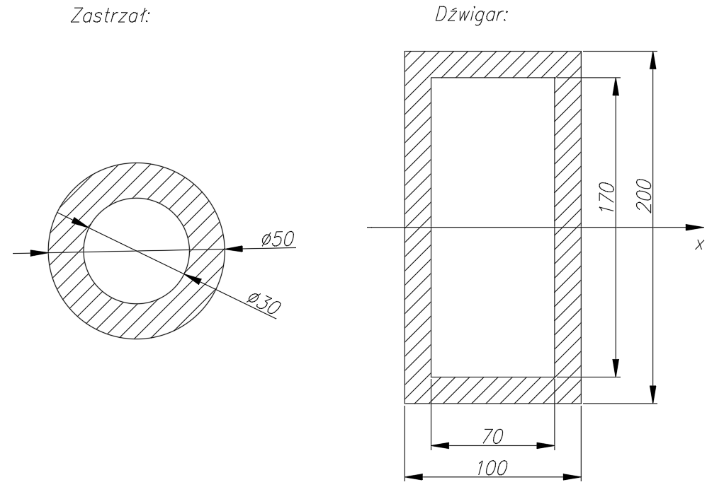

*Rysunek 1: Przekrój poprzeczny dźwigara oraz zastrzału*

Moduł Younga dla aluminium: E = 69 GPa

Geometryczny moment bezwładności wyraża się następującym równaniem (dla dźwigara względem osi x):

A po podstawieniu wartości:

Sztywność zginania dźwigara:

Sztywność ściskania dla zastrzału:

# Obliczenia reakcji w podporach

## Lot poziomy z maksymalną prędkością konstrukcyjną

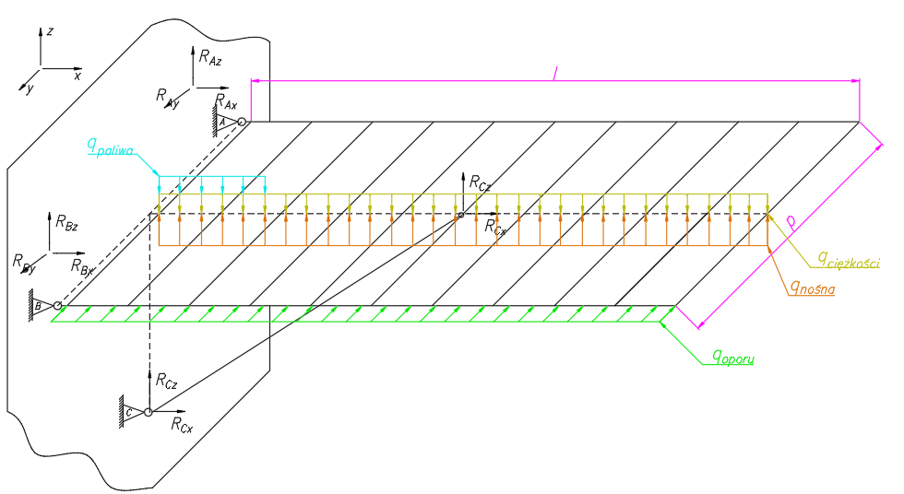

*Rysunek 2: Uproszczony schemat skrzydła wykorzystany do obliczeń lotu poziomego*

Mamy sześć równań i siedem niewiadomych, zatem skorzystaliśmy z twierdzenia Menabrei:

Momenty gnące:



Wartości liczbowe:

Zatem:

Dwa zbiorniki o pojemności 90l każdy Max +3G

MTOW – 1600 kg/1450kg

(Instrukcja użytkowania w locie samolotu PZL 101 Gawron)

Ciężar właściwy samolotu: 1100 kg

Lądowanie klapy :

Przyjmijmy masę skrzydła: . Skrzydło ma długość .

Zbiornik ma objętość . Gęstość paliwa .

Zbiornik na długości

Przyjmijmy dla lotu prostoliniowego dla prędkości i kącie natarcia współczynnik oporu .

Siła oporu:

A więc:

Dla siły nośnej, dla kąta natarcia przyjmijmy ;

Więc:

|  |
| --- |
| Zestawienie danych:    ; ; ; * - wartości zmiennie w zależności od przypadku |

Obliczenie sztywności obu belek (dźwigarów):

Obliczanie sztywności pręta (zastrzału)

**Obliczenie reakcji dla z tw. Menabrei:**

Zatem:

## Lądowanie awaryjne z przyziemieniem do +3G

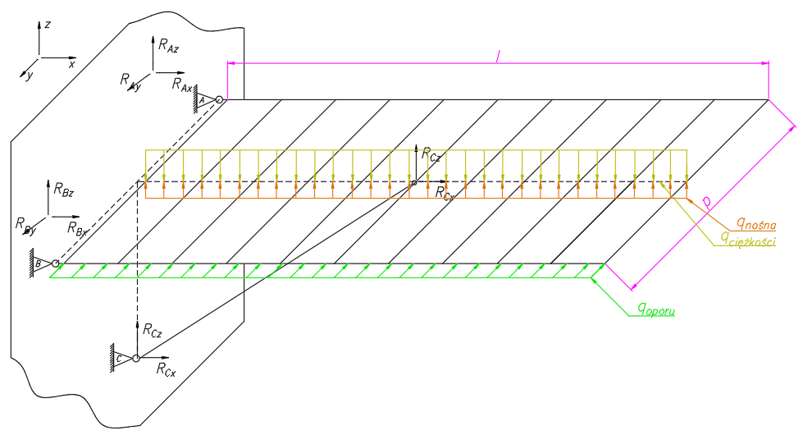

*Rysunek 3: Uproszczony schemat skrzydła wykorzystany do obliczeń lądowania awaryjnego*

Lądowanie awaryjne z silnym przyziemieniem do 3G. W zbiornikach nie ma paliwa. Prędkość lądowania jest równa prędkości przeciągnięcia przy maksymalnym wychyleniu klap.

Momenty gnące:



Więc po obliczeniach dla danych stałych EJ, EA:

MTOW – 1600 kg/1450kg Max +4G

Ciężar właściwy samolotu: 1100 kg

Lądowanie klapy :

Jako, że lądowanie jest z 3G, więc chwilowy ciężar skrzydła:

Więc:

Lądujemy z klapami na , więc . Załóżmy, że przyziemiliśmy z kątem natarcia , a

Dla siły nośnej:

**Dla lotu z lądowaniem awaryjnym sposób obliczenia jest taki sam jak dla lotu poziomego:**

## Lot prostoliniowy z oblodzeniem na skrzydłach

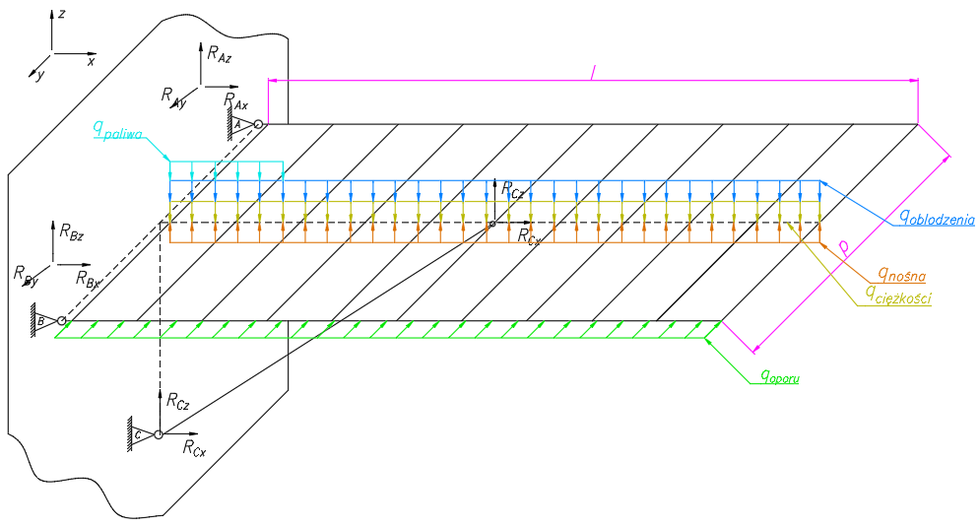

*Rysunek 4: Uproszczony schemat skrzydła wykorzystany do obliczeń dla lotu z oblodzeniem*

Twierdzenie Menabrei zapisane dla tego przypadku:

Momenty gnące:



Masa skrzydła: Powierzchnia skrzydła:

Długość skrzydła: Śr. cięciwa aerodynamiczna:

Masa paliwa:

Długość zbiornika

Dla siły nośnej przyjmujemy, że samolot porusza się z prędkością maksymalną , , kąt natarcia

W idealny przypadku, przy kącie natarcia , współczynniki wynosiłyby . Jednak podczas oblodzenia przyjmujemy (z racji na brak danych z literatury), że .

Masa oblodzenia

Przyjmujemy, że oblodzenie na górnej powierzchni skrzydła ma grubość ,

A na dolnej . Gęstość lodu wynosi

Korzystając z tw. Menabrei obliczamy reakcję.

**,**

gdzie siła oporu:

przy i prędkość

## Postój samolotu na ziemi

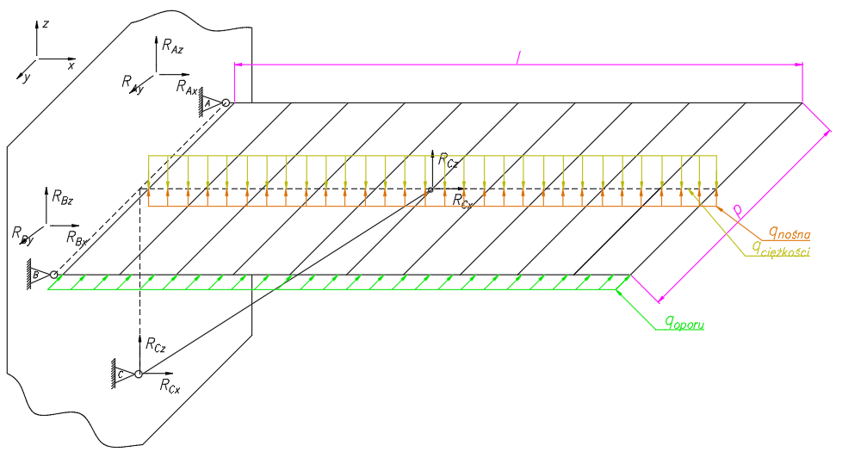

*Rysunek 5: Uproszczony schemat skrzydła wykorzystany do obliczeń dla lotu z oblodzeniem*

Momenty gnące:



Przypadek statyczny

Masa skrzydła powierzchnia skrzydła dłg. skrzydła ,

średnia cięciwa aerodynamiczna masa paliwa

Długość zbiornika

## Wartości reakcji dla wszystkich czterech przypadków policzone w programie Excel

Poniżej przedstawione zostały wartości reakcji czterech przypadków dla modelu uproszczonego policzone przy wykorzystaniu układów równań napisanych powyżej:

|  |  |  |  |  |  |  |  |
| --- | --- | --- | --- | --- | --- | --- | --- |
| Lot poziomy z prędkością maksymalną (wartości reakcji) | | | | | | | |
| Wszystkie składowe sił, N | |  | Dane, N | |  | Policzone wartości, N | |
| Rax | 14269 |  | q_o | 380 |  | Rbx | 8606 |
| Ray | 1306 |  | q_p | 773 |  | Rcz | -11157 |
| Raz | 271 |  | q_c | 392 |  | Rbz | 271 |
| Rbx | 8606 |  | q_n | 2438 |  | Rax | 14269 |
| Rby | 784 |  | l | 5,5 |  | Ray | 1306 |
| Rbz | 271 |  | p | 2,03 |  | Raz | 271 |
| Rcx | -22875 |  | h | 1,33 |  |  |  |
| Rcy | 0 |  |  |  |  |  |  |
| Rcz | -11157 |  | Rc | 25451 |  |  |  |
|  |  |  |  |  |  |  |  |
| Awaryjne lądowanie (wartości reakcji) | | | | | | | |
| Wszystkie składowe sił, N | |  | Dane, N | |  | Policzone wartości, N | |
| Rax | -4312 |  | q_o | 35 |  | Rbx | -4833 |
| Ray | 121 |  | q_p | 773 |  | Rcz | 4461 |
| Raz | 0 |  | q_c | 1177 |  | Rbz | 0 |
| Rbx | -4833 |  | q_n | 366 |  | Rax | -4312 |
| Rby | 72 |  | l | 5,5 |  | Ray | 121 |
| Rbz | 0 |  | p | 2,03 |  | Raz | 0 |
| Rcx | 9145 |  | h | 1,33 |  |  |  |
| Rcy | 0 |  |  |  |  |  |  |
| Rcz | 4461 |  | Rc | 10175 |  |  |  |
|  |  |  |  |  |  |  |  |
| Przypadek samolotu zaparkowanego na ziemi (wartości reakcji) | | | | | | | |
| Wszystkie składowe sił, N | |  | Dane, N | |  | Policzone wartości, N | |
| Rax | -13215 |  | q_o | 0 |  | Rbx | -2305 |
| Ray | 0 |  | q_p | 773 |  | Rcz | 2245 |
| Raz | 2185 |  | q_c | 392 |  | Rbz | -2039 |
| Rbx | 8606 |  | q_n | 0 |  | Rax | -13215 |
| Rby | 0 |  | l | 5,5 |  | Ray | 0 |
| Rbz | -2039 |  | p | 2,03 |  | Raz | 2185 |
| Rcx | 4609 |  | h | 1,33 |  | Rcx | 4609 |
| Rcy | 0 |  |  |  |  |  |  |
| Rcz | 2245 |  | Rc | 5126,89 |  |  |  |

|  |  |  |  |  |  |  |  |
| --- | --- | --- | --- | --- | --- | --- | --- |
| Skrzydło w locie z oblodzeniem (wartości reakcji) | | | | | | | |
| Wszystkie składowe sił, N | |  | Dane, N | |  | Policzone wartości, N | |
| Rax | -2255 |  | q_o | 213,15 |  | Rbx | -5431 |
| Ray | 733 |  | q_p | 773 |  | Rcz | -3749 |
| Raz | 271 |  | q_c | 392 |  | Rbz | 271 |
| Rbx | -5431 |  | q_n | 1218 |  | Rax | -2255 |
| Rby | 440 |  | l | 5,5 |  | Ray | 733 |
| Rbz | 271 |  | p | 2,03 |  | Raz | 271 |
| Rcx | 7687 |  | h | 1,33 |  | Rcx | 7687 |
| Rcy | 0 |  | q_obl | 127 |  |  |  |
| Rcz | -3749 |  | Rc | -8552,11 |  |  |  |

# Obliczenia ugięcia w skrzydłach

## Lot poziomy z maksymalną prędkością konstrukcyjną

Lot jednostajnie prostoliniowy z pełnym zbiornikiem paliwa

## Lądowanie awaryjne z przyziemieniem do +3G

Lądowanie z silnym przyziemieniem do 3G. W zbiornikach nie ma paliwa.

## Lot prostoliniowy z oblodzeniem na skrzydłach

## Postój samolotu na ziemi

# Wytrzymałość zmęczeniowa

## Obliczenia wytrzymałości zmęczeniowej dla popychacza klapy

Zastosowane wzory:

Cykl odzerowo-tęniący

Prędkość lądowania powinna być co najmniej o większa niż prędkość przeciągnięcia, dlatego też , oraz klapa wychyla się od poziomu o . Współczynnik oporu klapy wynosi s – powierzchnia klapy. Klapa ma wymiary szerokości skrzydła i długości, więc

Przyjmujemy, że podnośnik klapy ma przekrój kołowy o promieniu

Dla duraluminium (PA8)

Współczynnik działania karbu , gdzie współczynnik wrażliwości na działanie karbu . Przyjmujemy

Gdzie dla prętów okrągłych przy rozciąganiu/ściskaniu

Gdyby nie było karbu, to to . Z karbem:

Dla duraluminium Przyjmujemy

Podczas, gdy bez karbu

Odczytujemy ze schematu (zależność od średnicy) dla

Dane na wzięte dla stali węglowej:

Wraz z karbem:

Ponieważ przy tak małym naprężeniu wykres Wӧhlera dąży do nieskończoności, zastąpiono naprężenie granicą wytrzymałości materiału pręta. Dla duraluminium

Przy rozciąganiu/ściskaniu jednokierunkowo-zmiennym:

Współczynniki bezpieczeństwa uwzględniające karb:

Współczynniki bezpieczeństwa nieuwzględniające karbu:

Korzystając ze wzoru obliczamy współczynnik bezpieczeństwa

Uwzględniając karb: Bez uwzględnienia karbu:

## Wnioski dla wytrzymałości zmęczeniowej

Podczas wysuwania klap, działa na klapy opór atmosferyczny co w konsekwencji powoduje powstanie sił ściskających popychacz wysuwający klapę. Przyjmując więc, że na popychacz działa jedynie siła ściskająca, oraz że pręt ten jest przymocowany do klapy prostopadle, można stwierdzić że w tym przypadku rozważać należy cykl odzerowo-tętniący ujemny.

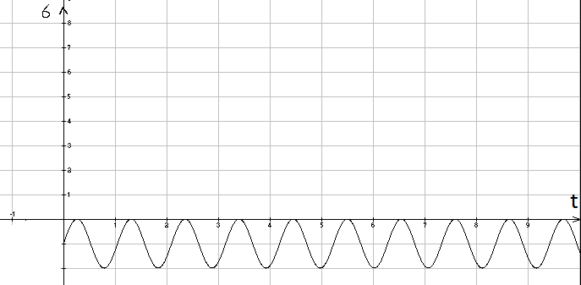

*Rysunek 6: Cykl odzerowo-tętniący ujemny*

Siłę ściskającą działamy ze wzoru na siłę oporu działającą na klapę , w której jest gęstością ośrodka, powierzchnią klapy , v prędkością lotu, a współczynnik jest współczynnikiem oporu który zmienia się wraz z wychyleniem klapy. Gdyby wychylenie klapy wynosiło wyniósł by on około =1,1, w przypadku gdy klapa stanowi jedynie przedłużenie skrzydła (0o wychylenia), wynosi on . Przyjmujemy, że klapa wychyla się o maksymalny kąt , z którego wynika że

Dodatkowo klapa umocowana jest w sposób pokazany na poniższym rysunku:

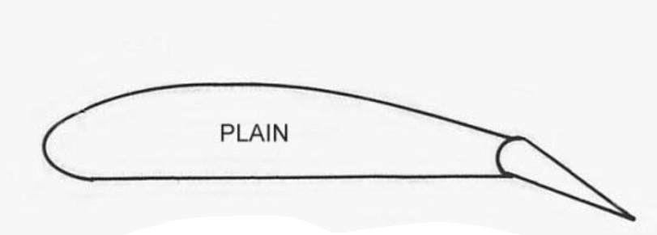

*Rysunek 7: Sposób mocowania oraz wychylania klapy zwykłej wysklepiającej [1]* (Szutowski, 2007)

Po podzieleniu wyliczonej siły ściskającej przez przekrój popychacza, można zauważyć że wyliczone naprężenie wynosi i jest ono bardzo małe. Ponieważ nasz cykl jest odzerowo-tętniący, naprężenie minimalne wynosi 0. Z tego powodu naprężenie średnie oraz amplituda naprężeń będą sobie równe i wynosić będą połowę naprężenia maksymalnego.

Podczas obliczania współczynnika bezpieczeństwa, rozważone zostaną dwa przypadki, jeden z nich uznaje że popychacz jest idealnie gładki, bez wyszczerbień, podczas gdy w drugim przypadku, rozważany będzie popychacz z wyszczerbieniem na głębokość 3mm, o promieniu dna karbu 1mm. (Średnica pręta wynosi 20 mm)

Współczynnik działania karbu zależy od parametru związanego z wrażliwością na zwilżanie oraz z parametrem związanym z geometrią karbu.

Współczynnik działania karbu dla duraluminium wynosi w granicach . Przyjmujemy .

Współczynnik wyznaczamy ze wzoru dla prętów okrągłych z wyszczerbieniem przy rozciąganiu/ściskaniu.

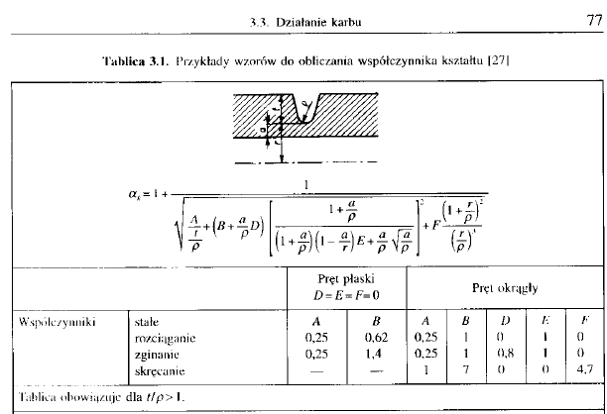[2] (Kocańda, 1997)

Współczynnik karbu zależy od parametru związanego z wrażliwością na zwilżanie wyliczony z powyższego wzoru wyniósł , co jest podobną wartością do wartości odczytywanej z zzależności współczynnika kształtu przy rozciąganiu płaskiej próbki z otworem.

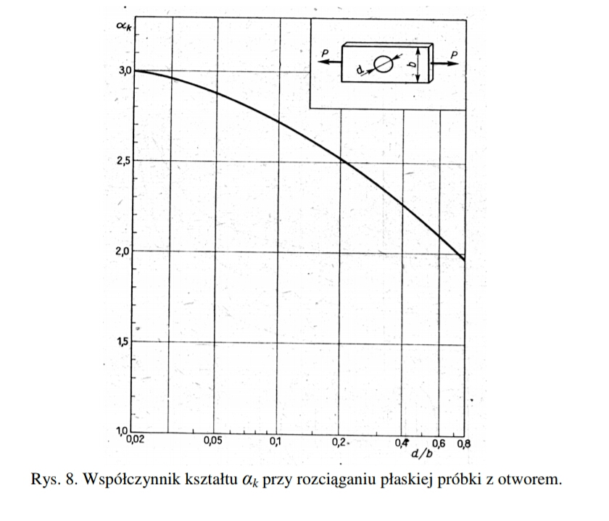

Ściskanie i rozciąganie jest nierozróżnialne przy obliczaniu wytrzymałości zmęczeniowej, więc zakładając że poprzednie obliczenia karbu dla wyżłobienia były poprawne, można zauważyć, że otwór w środku, przy tym samym stosunku ubytku materiału do średnicy pręta, osłabia materiał bardziej, aniżeli rozpatrywane wyszczerbienie.

Współczynnik powierzchni zależy od materiału i został odczytany z tablic, gdzie dla duraluminium . Im bardziej materiał nierówny, tym współczynnik ten jest większy. Przyjmujemy .

Po przemnożeniu poszczególnych składowych przypadek z karbem ma współczynnik spiętrzenia naprężeń , podczas gdy w przypadku bez karbu, współczynnik ten zależy jedynie od powierzchni i wynosi .

Współczynnik wielkości przedmiotu został odczytany z poniższego wykresu i zależy od średnicy badanego przedmiotu:

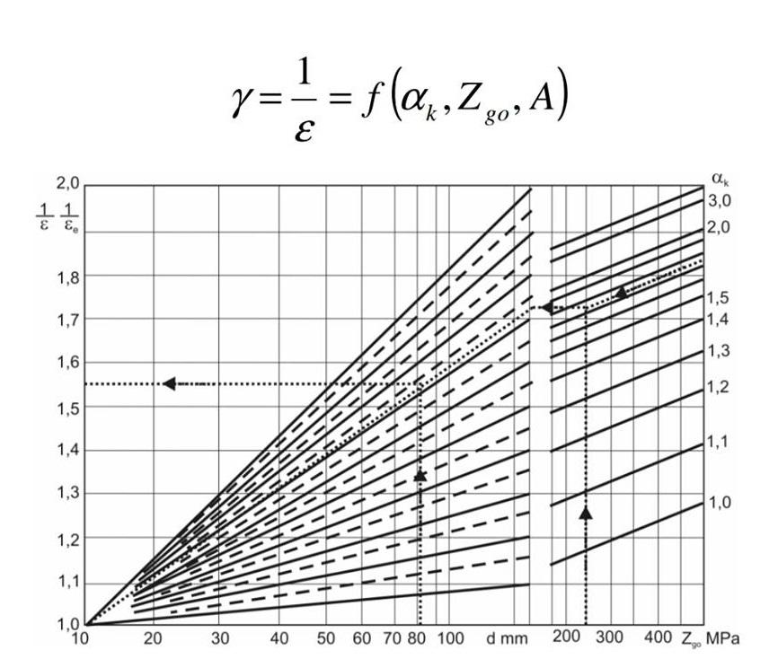

Dla średnicy równej 20mm, współczynnik ten wynosi .

Granica wytrzymałościowa na rozciąganie jednostronne i obustronne to największa wartość natężenia maksymalnego jakie może przenieść element konstrukcyjny, nie ulegając zniszczeniu po osiągnięciu granicznej liczby cykli. Niestety z powodu braku danych dla duraluminium, zastosowano granice wytrzymałościowe na rozciąganie dla stali węglowej.

Granica plastyczności dla duraluminium natomiast wynosi Re = 275 MPa.

Współczynniki bezpieczeństwa z uwzględnieniem karbu, zarówno wyliczone ze względu na granicę plastyczności duraluminium jak i jego granicy wytrzymałościowej na rozciąganie obustronne, wychodzą o wiele za duże. Można było się tego spodziewać już przy obliczeniu naprężenia maksymalnego.

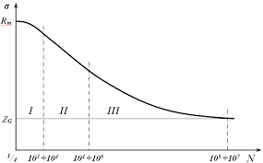

Wykres Wӧhler’a służy do wyznaczenia granicy wytrzymałościowej, do tak zwanego „wyznaczenia czasu życia produktu”. Jest to zależność amplitudy naprężeń działających na produkt do logarytmu dziesiętnego liczby cyklów pracy/liczby cyklów. W wykresie Wӧhlera można wyróżnić 3 obszary:

1. Obszar niskocyklowy
2. Obszar o ograniczonej wytrzymałości zmęczeniowej
3. Obszar o nieograniczonej wytrzymałości zmęczeniowej

Można wywnioskować więc, że przy tak małym naprężeniu wywołanym oporem działającym na powierzchnię klapy, rozważany popychacz znajduje się w obszarze nieograniczonej wytrzymałości zmęczeniowej. Z tego powodu, sprawdzono hipotetyczne współczynniki bezpieczeństwa dla tego samego popychacza i zastąpiono naprężenie granicą wytrzymałości materiału pręta. Z poniższych tablic odczytano wytrzymałość na zmęczenie dla duraluminium, oraz na jego podstawie wyliczono naprężenie dopuszczalne dla rozciągania/ściskania jednokierunkowo-zmiennego.

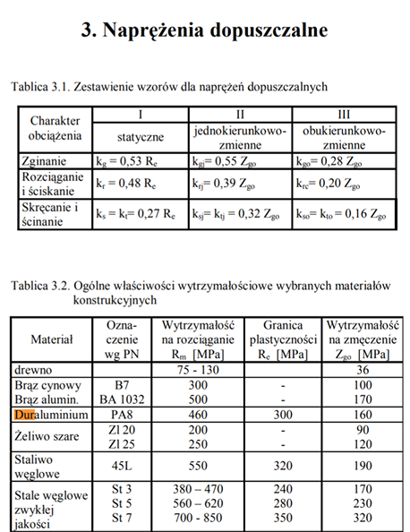

Przed wyliczeniem współczynników zależnych od właściwości materiału i naprężeń na niego działających należy założyć dany współczynnik wynikający ze wzoru .

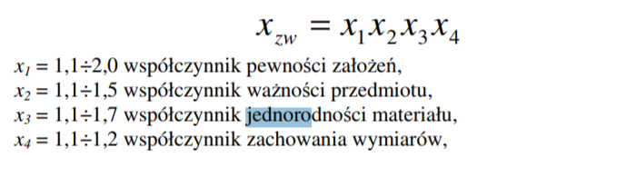

Założony współczynnik dla przypadku:

1. Z karbem -
2. Bez karbu - .

Wyliczone współczynniki bezpieczeństwa zależne od granicy plastyczności materiału, granicy wytrzymałościowej i naprężeń wyszły poprawnie, gdyż są odpowiednio większe od założonych współczynników, oraz wynoszą odpowiednio:

* 1. Z karbem -
  2. Bez karbu -

Wyliczone współczynniki bezpieczeństwa potwierdzają fakt, że konstrukcja bez wyszczerbień jest bezpieczniejsza, niż konstrukcja z wyszczerbieniami. W pierwszym przypadku można zastosować większe współczynniki pewności założeń, ważności przedmiotu, jednorodności materiału i zachowania wymiarów, bez narażenia konstrukcji na przełom.

# Obliczenia sztywności żeberka skrzydła dla trzech przekrojów

## Pierwszy przypadek przekroju żeberka

Skrzydło samolotu PZL-101 Gawron składa się z jednakowych żeberek kratownicowych. Powierzchnia przekroju żeberka składa składa się z trzech prostokątów i wynosi:

Moment statyczny względem osi X:

Współrzędne środka ciężkości przekroju:

Momenty bezwładności względem osi X oraz Y wynoszą odpowiednio:

Rysunki przedstawiające sytuację opisaną powyżej przedstawione są na rysunku pod koniec rozdziału.

## Drugi przypadek przekroju żeberka

## Trzeci przypadek przekroju żeberka

Przypadek ten jest symetryczny względem obu osi, więc jego środek ciężkości znajduje się w przecięciu osi układu OX’Y’.

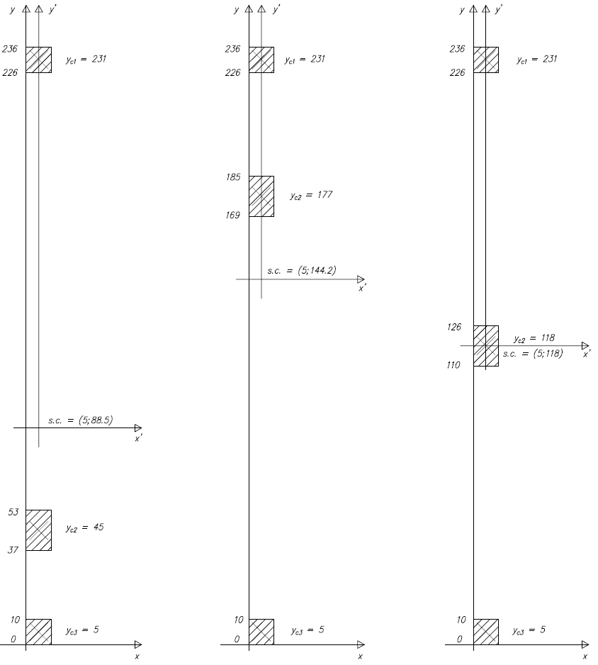

*Rysunek 8: Graficzne przedstawienie trzech różnych przekrojów żeberek (od lewej: pierwszy, drugi i trzeci przypadek)*

# Wyboczenie zastrzału (pręta)

Moment bezwładności okręgu:

Używamy stopu aluminium 6061 o właściwościach fizycznych:

Siła krytyczna:

## Wnioski do obliczeń wyboczenia zastrzału

Wyboczenie to utrata statyczności, zachodzi tylko w prętach długich i wiotkich. Następuje wtedy, gdy układ przechodzi z równowagi chwiejnej do równowagi obojętnej.

Zastrzał jest wykonany ze stopu aluminium 6061. Przegub ten jest prętem o średnicy 50 mm z otworem o średnicy 30 mm.

Aby wyliczyć siłę krytyczną którą może przenieść pręt nie ulegając wyboczeniu, należy sprawdzić, czy wyboczenie to zachodzi w zakresie sprężystym, czy też sprężysto-plastycznym. W tym celu należy porównać do siebie smukłość geometryczną zależną od sposobu zamocowania pręta i jego momentu bezwładności (geometrii przegubu), oraz smukłość graniczna zależna od modułu Younga i granicy proporcjonalności (granicy sprężystości).

jest wprost proporcjonalny do długości wyboczenia ( l_w) która z kolei zależna jest od długości pręta i współczynnika związanego ze sposobem zamocowania.

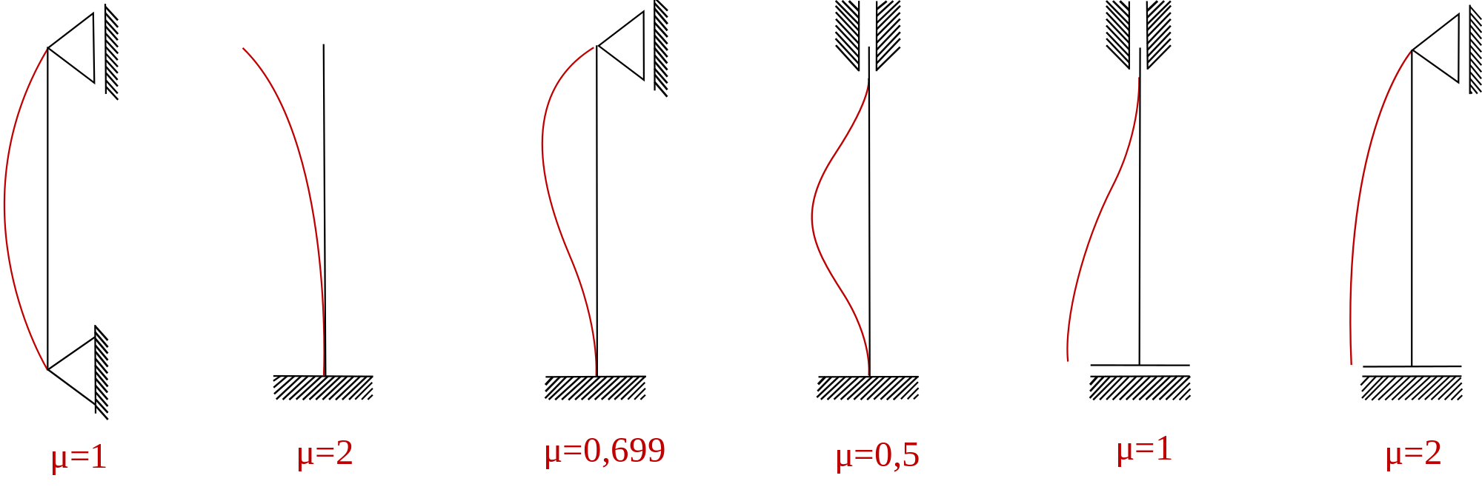

W naszym przypadku , czyli wyboczenie zaczyna i kończy się na początku i końcu zastrzału.

Po wyliczeniu obu smukłości, można zauważyć że smukłość geometryczna przewyższa smukłość graniczną przegubu. ,

Oznacza to, że wyboczenie zachodzi w zakresie sprężystym.

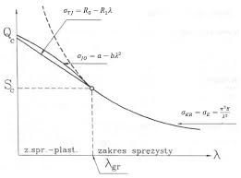

*Rysunek 9: Zależność naprężenia krytycznego od smukłości*

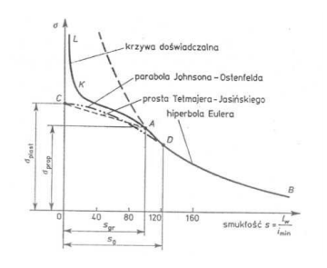

*Rysunek 10: Funkcje Johnsona Ostenfelda, Tetmajer Jasińskiego oraz krzywa Eulera*

Wykres zależności naprężenia działającego na pręt od jego smukłości można podzielić na trzy części. Pierwsza z nich odpowiada smukłości w przedziałach Jeśli tyle wynosi smukłość graniczna, to mamy do czynienia z prętami krótkimi i krępymi.

Następny przedział to . Mamy wtedy do czynienia z wyboczeniem sprężysto-plastycznym i aby wyliczyć naprężenie krytyczne działające na dany pręt, korzystamy z zależności Tetmajera Jasińskiego oraz wzorów Johnsona Ostenfeld’a. Oby dwie te zależności opisują naprężenie krytyczne jako funkcję od smukłości.

Ostatni przedział odpowiada przypadkowi , w którym mamy do czynienia z wyboczeniem sprężystym. By wyliczyć siłę krytyczną, korzysta się z wzoru na siłę Eulera.

Nasze wyboczenie odpowiada ostatniemu przypadkowi.

Siła krytyczna wyliczona z zależności hiperboli Eulera wynosi

# Naprężenia w przekrojach niebezpiecznych

## Rozciąganie zastrzału

Dla lotu prostoliniowego (maksymalne obciążenie):

## Zginanie dźwigara poprzez wypadkową siłę nośną oraz oporu dla lotu z oblodzeniem

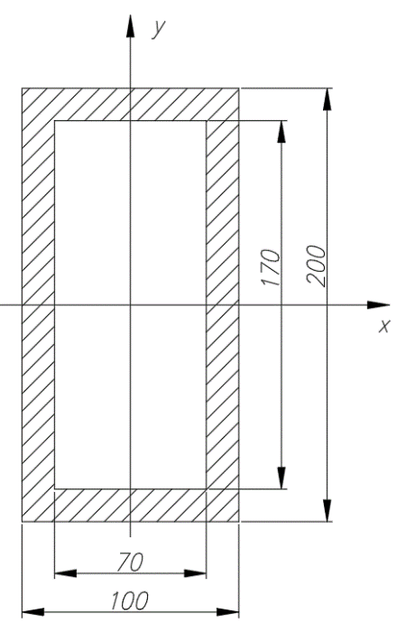

Zginanie w płaszczyźnie ZX:

Zginanie w płaszczyźnie YX:

; ; ;

# Analiza modelu skrzydła Metodą Elementów Skończonych (MES).

## Wstęp, założenia oraz sposób analizy wyników

Poprzednia część raportu opierała się na wykorzystaniu poznanych twierdzeń podczas trwania kursu Wytrzymałości konstrukcji lotniczych, względnie prostych kroków oraz obliczeń matematycznych, możliwych do wykonania ręcznie. Jednak aby zwiększyć pewność tych obliczeń postanowiliśmy przeprowadzić analizę wytrzymałościową badanego skrzydła korzystając z symulacji komputerowej (Analiza MES) w programie Autodesk Inventor 2019.

Projekt skrzydła został podzielony na dwa osobne modele; model uproszczony oraz rzeczywisty. Podczas obliczeń we wcześniejszych punktach przeprowadzone były one dla modelu uproszczonego, ponieważ taka konstrukcja pozwalała również na mniejsze skomplikowanie układu równań podczas obliczania reakcji w podporach. Dzięki temu zabiegowi dokonamy sprawdzenia poprawności obliczeń wytrzymałościowych (model uproszczony) oraz sprawdzimy wielkość błędu wynikającego z uproszczenia modelu skrzydła (model rzeczywisty).

Poniżej przedstawiono oznaczenia sił, które będą stosowanie podczas przeprowadzania analiz wytrzymałościowych:

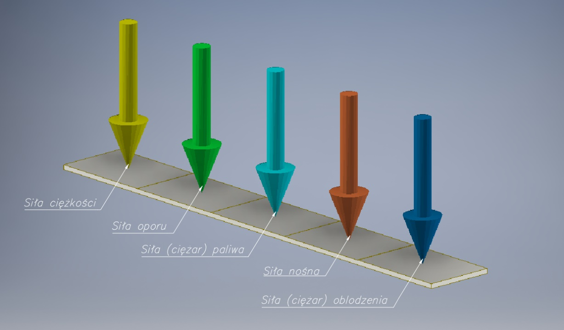

*Rysunek 11: Oznaczenia sił użytych do przeprowadzenia symulacji*

## Analiza modelu uproszczonego (obliczeniowego)

Badanie analizy naprężeń zostało przeprowadzone dla czterech następujących przypadków: lotu prostoliniowego z maksymalną prędkością konstrukcyjną, lotu prostoliniowego z oblodzeniem, lądowania awaryjnego z silnym przyziemieniem oraz przypadku statycznego samolotu na ziemi. W związku z faktem, iż największe naprężenia konstrukcji występują w locie poziomym, ten przypadek zostanie omówiony najbardziej szczegółowo. W tym celu wykorzystamy uproszczony układ konstrukcji skrzydła.

### Lot jednostajnie prostoliniowy z maksymalną prędkością konstrukcyjną oraz pełnym zbiornikiem paliwa.

Poniżej zostały przedstawione siły działające na skrzydło:

* **Fciężaru = 2156 N**, a obciążenie ciągłe: **qciężaru = 392 N/m**
* **Fpaliwa = 637 N**, a obciążenie ciągłe: **qpaliwa = 773 N/m**
* **Foporu = 2086 N**, a obciążenie ciągłe: **qoporu = 380 N/m**
* **Fnośna = 13411 N**, a obciążenie ciągłe: **qnośna = 2438 N/m**

Poniżej przedstawiono w jaki sposób zachowa się konstrukcja skrzydła poddana naprężeniom wynikającym z działania na skrzydło sił w trakcie lotu poziomego ze stałą prędkością równą VNE = 240 km/h, pełnym zbiornikiem paliwa o pojemności 90 litrów.

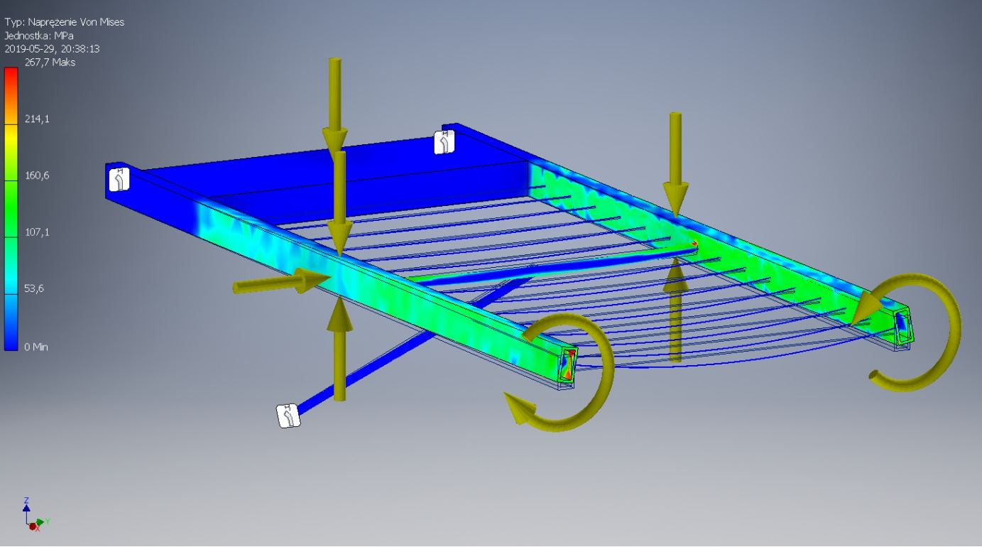

*Rysunek 12: Naprężenia w konstrukcji skrzydła dla lotu poziomego*

Poniżej pokazano jak odkształci się konstrukcja pod wpływem działających na nią naprężeń związanych z lotem samolotu oraz masą skrzydła i zbiornika z paliwem.

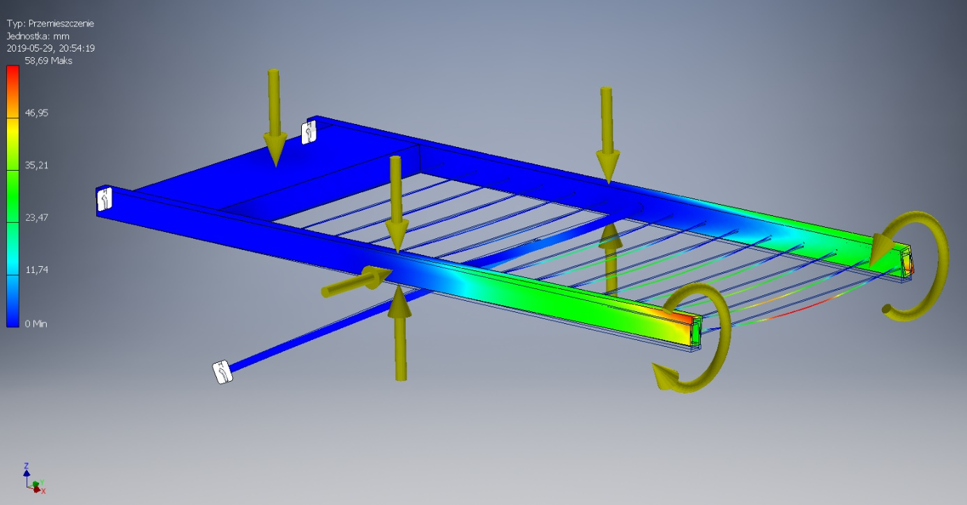

*Rysunek 13: Ugięcie konstrukcji skrzydła dla lotu poziomego*

Na powyższym zdjęciu widać bardzo nienaturalne odkształcenie prętów (symulujących żeberka skrzydła) łączących oba dźwigary. Wynika to z byt dużego uproszczenie skrzydła, ponieważ żeberka zostały zastąpione prętami o najmniejszym momencie bezwładności żeberek, który względem osi Z wynosił zaledwie Jz = 3000 mm4. Jako że pręty mają kształt przekroju kołowego to moment bezwładności względem osi Z oraz X jest taki sam. W rzeczywistości jednak sztywność względem osi X wynosi Jx = 2 558 880 mm4. Jednak zdecydowaliśmy się na zastosowanie prętów o przekroju kołowym, aby nie komplikować tego modelu oraz aby działanie momentów było widoczne. Rzeczywisty kształt żeberek przedstawiony jest w przykładzie analizy MES dla modelu rzeczywistego w podpunkcie 8.3. Sposób obliczenia momentów bezwładności żeberka zaprezentowano w rozdziale 6.

Dane o materiale:

Tabela 1: Dane fizyczne materiału użytego do wykonania modelu

|  |  |  |
| --- | --- | --- |
| Nazwa | Aluminium 6061 | |
| Ogólne | Gęstość masy | 2,7 g/cm^3 |
| Granica plastyczności | 275 MPa |
| Wytrzymałość na rozciąganie | 310 MPa |
| Naprężenie | Moduł Younga | 68,9 GPa |
| Współczynnik Poissona | 0,33 ul |
| Moduł sprężystości | 25,9023 GPa |
| Nazwa(y) części | Uproszczony model skrzydła | |

Otrzymane siły i momenty:

Tabela 2: Wartości reakcji w podporach skrzydła

|  |  |  |  |  |
| --- | --- | --- | --- | --- |
| **Nazwa więzu** | **Siła reakcji** | | **Moment reakcji** | |
| **Wielkość** | **Komponent (X,Y,Z)** | **Wielkość** | **Komponent (X,Y,Z)** |
| Wiązanie dźwigara  Przedniego  (podpora B) | 9425,05 N | -6033,32 N | 20618,3 N m | 1065,54 N m |
| -1016,58 N | 20590,5 N m |
| -7169,18 N | -108,292 N m |
| Wiązanie dźwigara  Tylnego  (podpora A) | 7224,52 N | -974,247 N | 20786,5 N m | -1089,68 N m |
| -1054,03 N | 20757,3 N m |
| -7080,51 N | -166,199 N m |
| Wiązanie zastrzału  (podpora C) | 7922,79 N | 7054,88 N | 234,209 N m | 18,2409 N m |
| -18,0652 N | -231,266 N m |
| 3605,4 N | -32,2036 N m |

Na przykładzie powyższej tabeli, a mianowicie na wartości reakcji w podporze zastrzału można dostrzec skutki uproszczenia modelu. Wartość reakcji w tej podporze jest trzy razy mniejsza niż w przypadku rzeczywistym skrzydła. Jest to spowodowane tym, że zastrzał nie jest poprowadzony bezpośrednio do dźwigara, a do środka skrzydła i następnie przymocowany za pomocą poprzecznej belki do dźwigarów. Problem polega na tym, że belka ta również wykonana jest z aluminium i ma ona pewną określoną sztywność. Pod działaniem siły ulega one wygięciu w kształt litery U, co powoduje, że siła przenoszona przez zastrzał jest tym mniejsza im mniejsza jest sztywność tej belki. W przypadku modelu rzeczywistego ten problem już nie występuje, a reakcja obliczona w programie Inventor jest równa reakcji obliczonej ręcznie.

### Przypadek lądowania awaryjnego samolotu z przyziemieniem o przeciążeniu do 3G oraz bez paliwa w zbiornikach.

Poniżej zostały przedstawione siły działające na skrzydło:

* **Fciężaru = 6473 N**, a obciążenie ciągłe: **qciężaru = 1177 N/m**
* **Fpaliwa = 0 N**, a obciążenie ciągłe: **qpaliwa = 0 N/m**
* **Foporu = 190 N**, a obciążenie ciągłe: **qoporu = 35 N/m**
* **Fnośna = 2015 N**, a obciążenie ciągłe: **qnośna = 366 N/m**

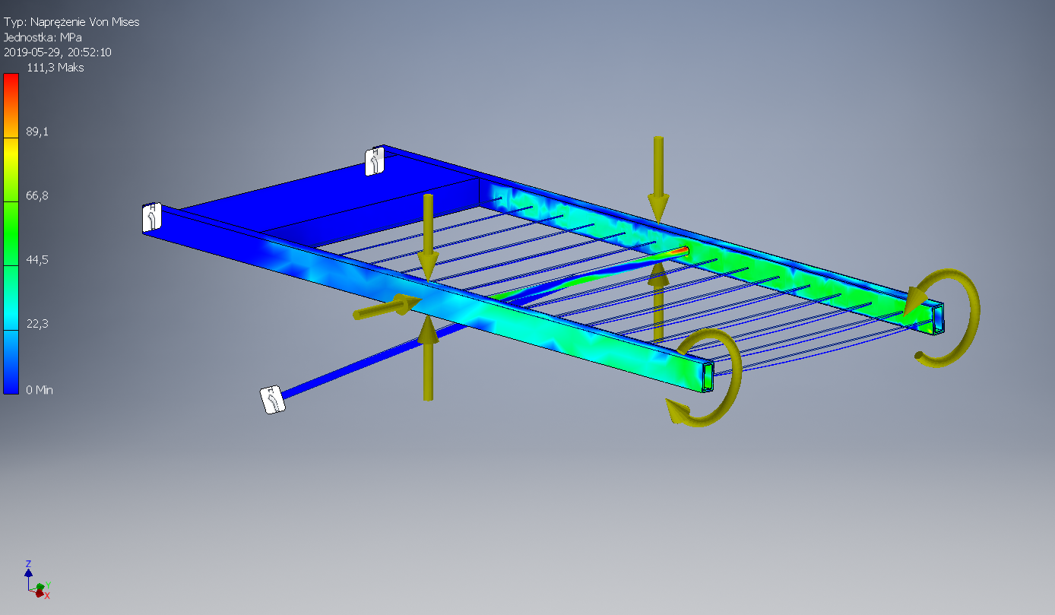

*Rysunek 14: Naprężenia w konstrukcji skrzydła dla lądowania awaryjnego*

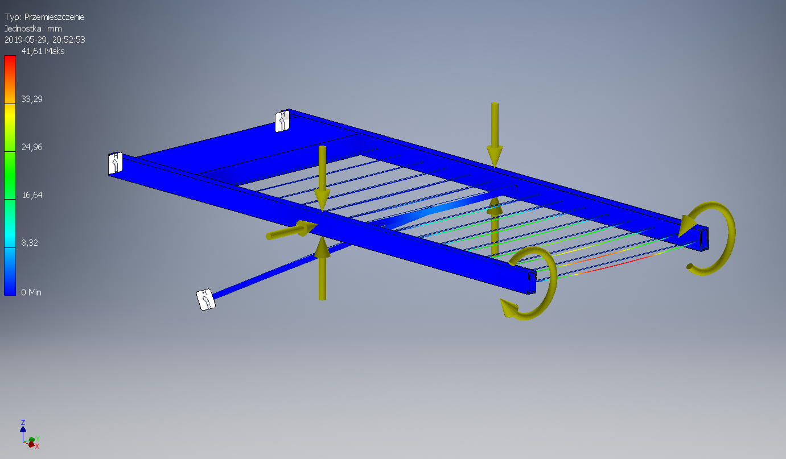

*Rysunek 15: Ugięcie konstrukcji skrzydła dla lądowania awaryjnego*

### Przypadek lotu poziomego z prędkością V = 180 km/h, pełnymi zbiornikami paliwa oraz oblodzeniem na skrzydłach

Poniżej zostały przedstawione siły działające na skrzydło:

Wartości sił i obciążeń działających na skrzydło:

* **Fciężaru = 2156 N**, a obciążenie ciągłe: **qciężaru = 392 N/m**
* **Fpaliwa = 637 N**, a obciążenie ciągłe: **qpaliwa = 773 N/m**
* **Foporu = 700 N**, a obciążenie ciągłe: **qoporu = 128 N/m**
* **Fnośna = 6699 N**, a obciążenie ciągłe: **qnośna = 1218 N/m**
* 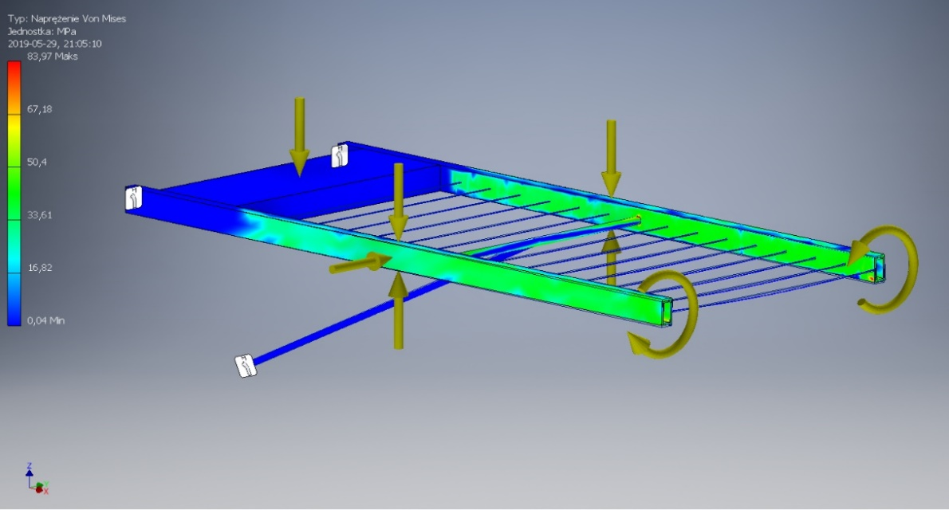**Foblodzenia = 702 N**, a obciążenie ciągłe: **qoporu = 128 N/m**

*Rysunek 16: Naprężenia w konstrukcji skrzydła dla lotu z oblodzeniem*

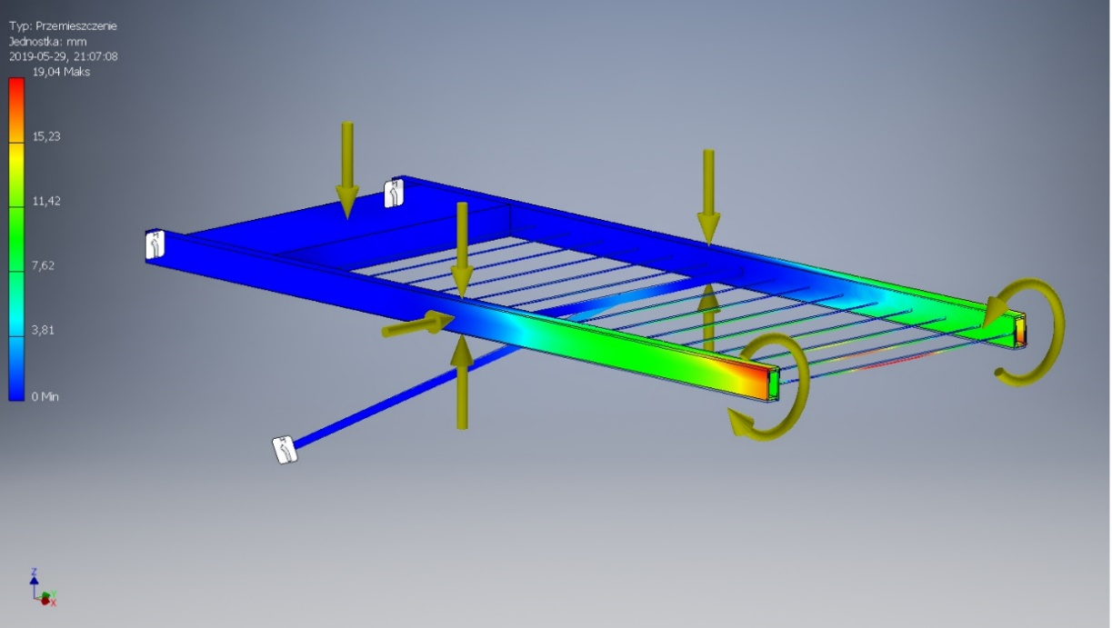

*Rysunek 17: Naprężenia w konstrukcji skrzydła dla lotu z oblodzeniem*

### Przypadek statyczny samolotu zaparkowanego na ziemi z pełnym zbiornikiem paliwa w skrzydle

Poniżej zostały przedstawione siły działające na skrzydło:

* **Fciężaru = 2156 N**, a obciążenie ciągłe: **qciężaru = 392 N/m**
* 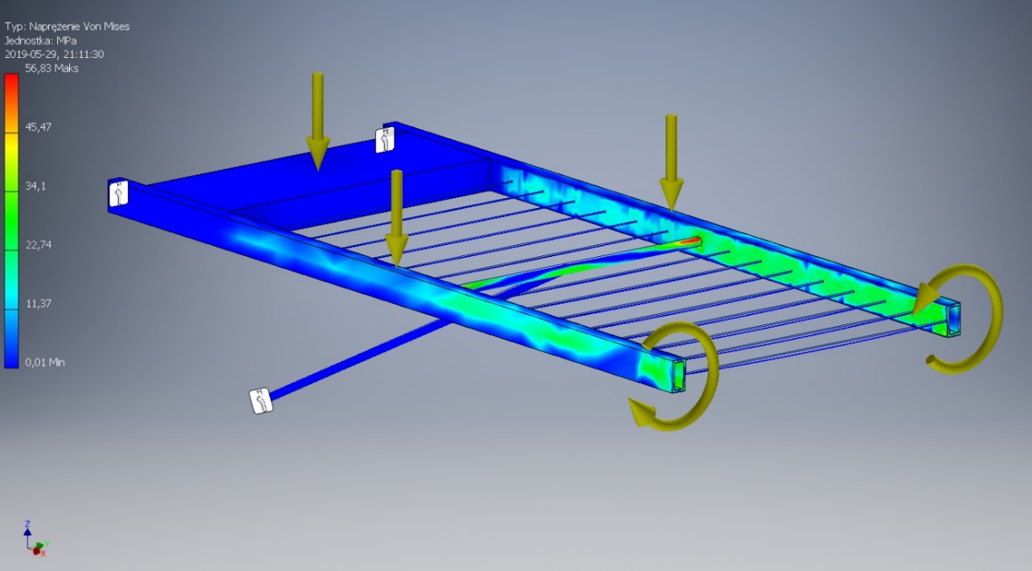**Fpaliwa = 637 N**, a obciążenie ciągłe: **qpaliwa = 773 N/m**

*Rysunek 18: Naprężenia w konstrukcji skrzydła dla przypadku postoju na ziemi*

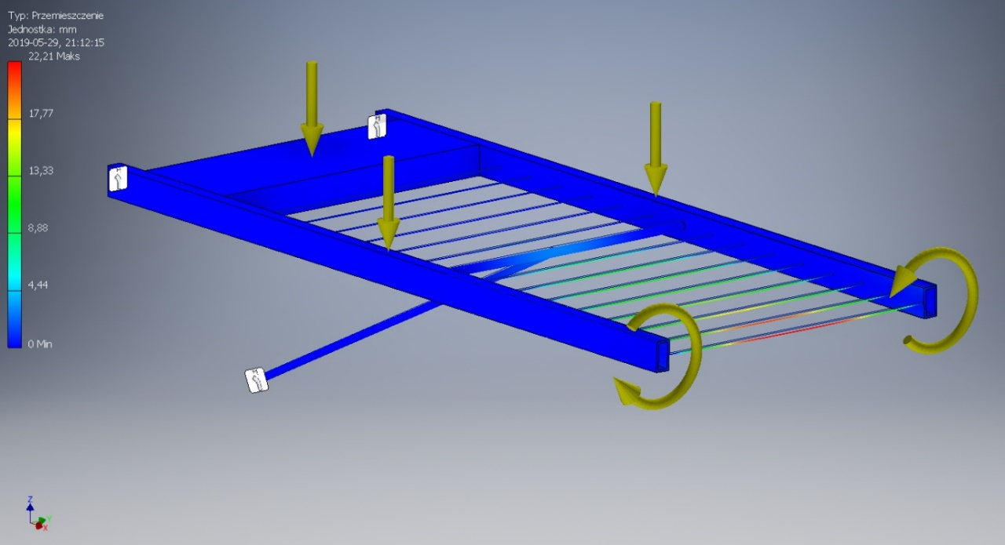

*Rysunek 19: Ugięcie konstrukcji skrzydła dla przypadku postoju na ziemi*

Podsumowanie

Różnice między rzeczywistymi, a otrzymanymi w wyniku badań w programie Inventor naprężeniami, są spowodowane faktem iż badana konstrukcja jest konstrukcją mocno uproszczoną, należy się wiec spodziewać, że wartości naprężeń wyliczone w programie mogą się znacznie różnić od rzeczywistych. Należy pamiętać iż kształt i wielkość dźwigarów w rzeczywistości i w modelu są różne oraz, że przedni dźwigar powinien być większy od tylnego.

Na różnice w wartości ma wpływ również nie uwzględnienie w badaniu pojawiających się momentów na dźwigarach w okolicy zbiornika paliwa, wynikających z obciążenia ciężarem paliwa konstrukcji skrzydła. Wykorzystane do badania siły i momenty mają wartości mocno przybliżone, co może w znaczący sposób spowodować różnicę między rzeczywistymi wartościami, a tymi otrzymanymi w wyniku badania. W modelu zastosowano również siły skupione, choć należy pamiętać, że tak naprawdę są to obciążenia ciągłe działające równomiernie na całą konstrukcję. Na potrzeby badania siły zostały przyłożone do powierzchni dźwigarów i zbiornika, natomiast w trakcie lotu obciążenie nie działa bezpośrednio na dźwigary, ale na poszycie samolotu. Odległość przyłożenia sił skupionych do konstrukcji, została oszacowana w związku z czym należy liczyć się z możliwością błędów obliczeń w badania.

Uwzględniając powyższe argumenty można stwierdzić, iż użyty do badania naprężeń model został uproszczony do granic możliwości, dlatego otrzymane wyniki naprężeń oraz strzałek ugięcia mogą być znacząco różne w porównaniu z rzeczywistymi wartościami tych wielkości, a nawet od wartości otrzymanych w obliczeniach wykonanych na potrzeby tego projektu.

## Analiza modelu rzeczywistego (szczegółowego)

Podobnie jak we wcześniejszej części raportu badanie zostało przeprowadzone dla czterech przypadków w locie: lotu prostoliniowego z maksymalną prędkością konstrukcyjną, lotu prostoliniowego z oblodzeniem, lądowania awaryjnego z silnym przyziemieniem oraz przypadku statycznego samolotu na ziemi. Jednak jak wynika z obliczeń, maksymalne naprężenia w konstrukcji skrzydła występują podczas lotu prostoliniowego z maksymalną prędkością konstrukcyjną, ponieważ siła powstająca na powierzchni płatowca rośnie z kwadratem prędkości. Z tego powodu kompleksowa analiza zostanie przeprowadzona tylko dla tego przypadku, ponieważ w pozostałych trzech działające siły i naprężenia są o wiele mniejsze.

Proces budowy modelu odbywał się przy pomocy planów samolotu wykonanych z wysokim poziomem odwzorowania szczegółów oraz wymiarów. Dzięki temu, model skrzydła przez nas utworzony m.in. wymiary są bliskie rzeczywistości. Poniżej przedstawione są główne źródła, z których korzystano podczas budowy modelu przestrzennego skrzydła: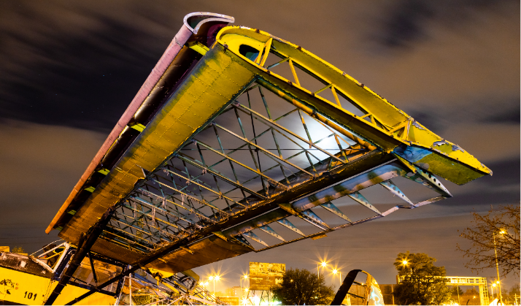 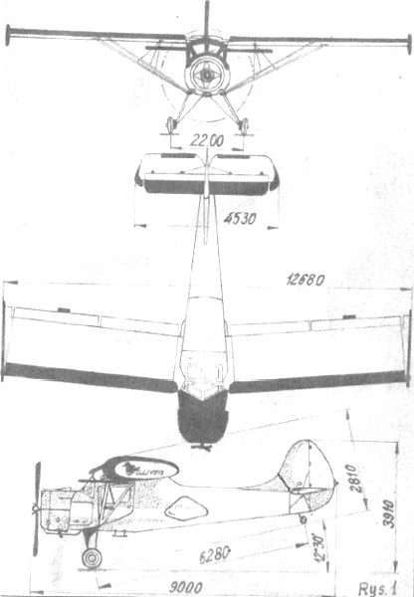

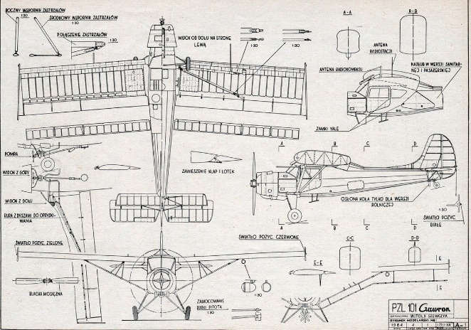

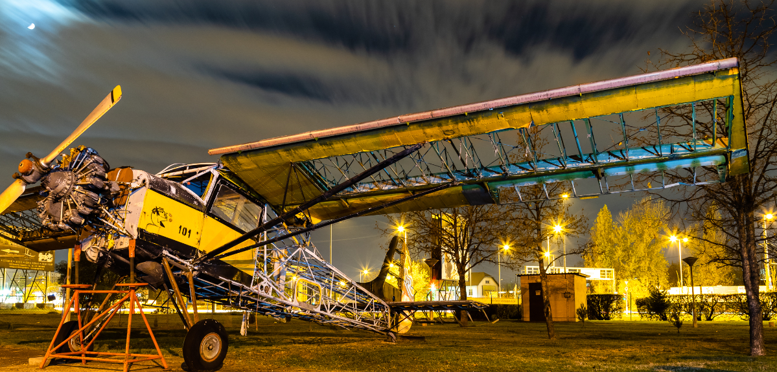

Rysunek 20: Dobrze widoczna konstrukcja skrzydła samolotu PZL 101 Gawron[3] (Kobli, 2018)

Po przeskalowaniu oryginalnych planów samolotu[4] (Samolotypolskie, 2007) w programie AutoCAD uzyskaliśmy możliwość odczytania wymiarów każdej większej części z dokładnością do 3-4%. Najbardziej problematyczne okazało się odnalezienie oraz zmierzenie przekroju obu dźwigarów. W rzeczywistości te dźwigary się różnią, i różnica ta została również uwzględniona podczas projektowania modelu skrzydła. Jednak dokładnych danych nie znaleziono, to też wymiary poprzeczne (wewnętrzne) dźwigarów zostały przyjęte analizując plany innych podobnych masowo, gabarytowo i osiągowo samolotów. Z późniejszej analizy okazało się, że te szacunki mogły być bliskie rzeczywistości, ponieważ masa skrzydła oraz rozkład naprężeń wyszedł bardzo rzeczywisty, lecz delikatnie zawyżony. Jako materiał budowy skrzydła wykorzystaliśmy stop Aluminium 6061, którego właściwości fizyczne zostaną podane w dalszej części raportu. Profil skrzydła jest następujący:

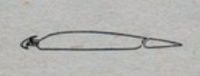

Rysunek 21: Profil skrzydła samolotu PZL 101 Gawron[5]

Co więcej, model skrzydła pozwala również na pewną swobodę sterowania ruchem klap oraz lotek, na sworzniu nie przenoszącym obciążeń zginających.

Poniżej przedstawiony jest model przestrzenny skrzydła zaprojektowany w programie Autodesk Inventor 2019 (wymiary skrzydła zgodne z rzeczywistością) :

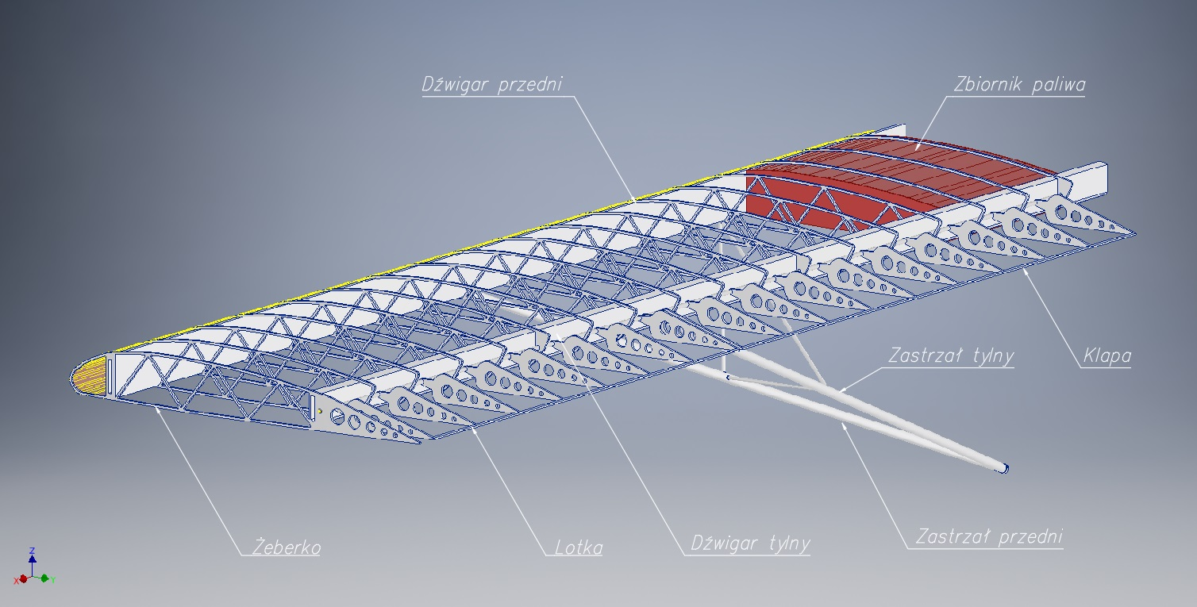

Rysunek 22: Model przestrzenny skrzydła wraz z opisem poszczególnych elementów składowych

### Lot jednostajnie prostoliniowy z maksymalną prędkością konstrukcyjną oraz pełnym zbiornikiem paliwa.

Ze względu na stopień skomplikowania modelu w tak duże skali bardzo problematyczne stało się uniknięcie wszystkich osobliwości symulacyjnych na powierzchni siatki dzielącej model. Część z tych trudności udało się pokonać, lecz inne pozostały nierozwiązane ze względu na ograniczone możliwości obliczeniowe domowego komputera. Warto zaznaczyć, że nie powoduje to błędów obliczeniowych, a jedynie lekko zamazuje ich w pełni poprawne odczytanie, gdyż rzeczywiste naprężenia są o wiele mniejsze, co zawyża skalę kolorystyczną prezentacji naprężeń. W związku z tym zdecydowaliśmy się na zastosowanie pewnego kroku ze zmniejszeniem skali wyświetlania naprężeń, o którym mowa będzie w dalszej części raportu.

Warto wspomnieć również o sposobie zamocowania klap oraz lotek. Znajdują się one na sworzniu z możliwością obrotu wokół jego osi, symulując tym ruch powierzchni sterowych. Po lewej stronie widnieje skrzydło w pozycji neutralnej, po prawej z opuszczoną kalpą oraz podniesioną lotką do góry.

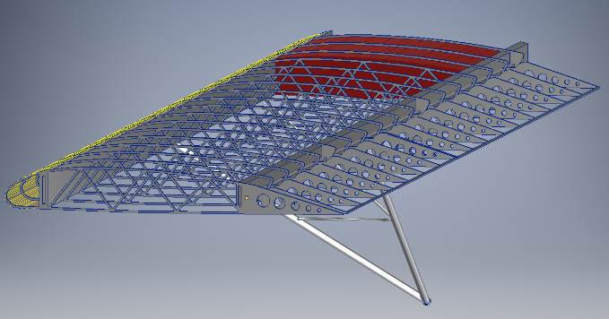 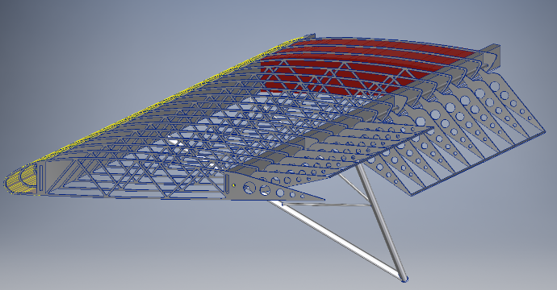

*Rysunek 23: Przykład zastosowania prostej mechanizacji na krawędzi spływu skrzydła*

Poniżej widnieje prezentacja siatki modelu skrzydła składająca się z 306186 węzłów oraz 145108 elementów.

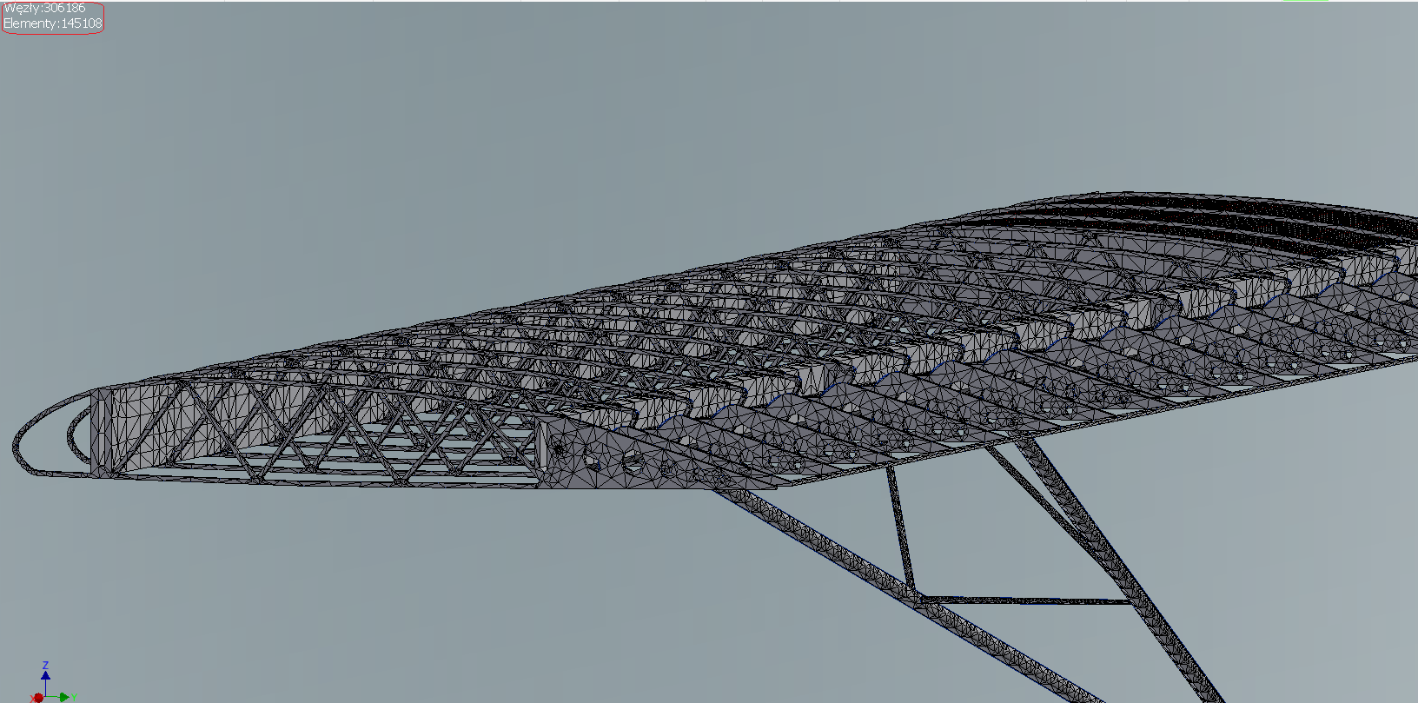

Rysunek 24: Podział modelu na siatkę elementów czworościennych

Dla tego przypadku lot odbywał się ze stałą prędkością VNE = 240 km/h, czyli maksymalną prędkością konstrukcyjną samolotu PZL 101 Gawron. W zbiorniku w skrzydle znajduje się 90 litrów paliwa o gęstości ρ = 0,712 kg/dm3. Ponadto wykonywany lot jest prostoliniowy ze stałą szybkością. Traktujemy go zatem jako przypadek statyczny. Materiały użyte do zaprojektowania skrzydła:

Tabela 3: Właściwości fizyczne materiałów użytych do konstrukcji modelu

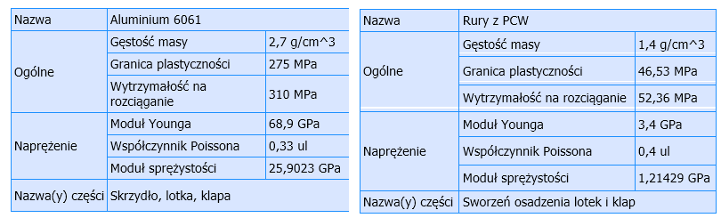

Dane fizyczne modelu skrzydła znajdują się w Tabela 2. Obliczona przez program Inventor masa skrzydła jest o kilkadziesiąt kilogramów za duża, lecz wynika to z braku możliwości dokładnego odczytania pewnych wymiarów m.in. grubość ścianki zbiornika paliwa lub dokładny przekrój poprzeczny zastrzału.

Tabela 4: Dane fizyczne modelu skrzydła

|  |  |
| --- | --- |
| Masa skrzydła | 253,054 kg |
| Pole | 18787800 mm2 = 18,787 m2 |
| Objętość | 94309300 mm3 = 94,31 dm3 |
| Środek ciężkości | x=-29,0052 mm y=-103,109 mm z=-2717,59 mm |

Na materiał sworznia osadzenia klap i lotek został użyty materiał, który ma dużo mniejszą sztywność niż aluminium, dzięki czemu nie przenosi on obciążeń. Celem takiego zabiegu było przenoszenie obciążeń tylko przez dźwigary oraz zastrzały. Gdyby sworzeń był wykonany aluminium to nie poddawał by się ugięciom skrzydła, tylko przenosił naprężenia, a to nie jest elementem badania w tym raporcie.

To

Poniżej zostanie przestawiona analiza statyczna skrzydła będącego pod obciążeniem siły oporu, siły nośnej, ciężaru paliwa oraz siły ciężkości. Siły przyłożone do skrzydła oraz ich wielkości:

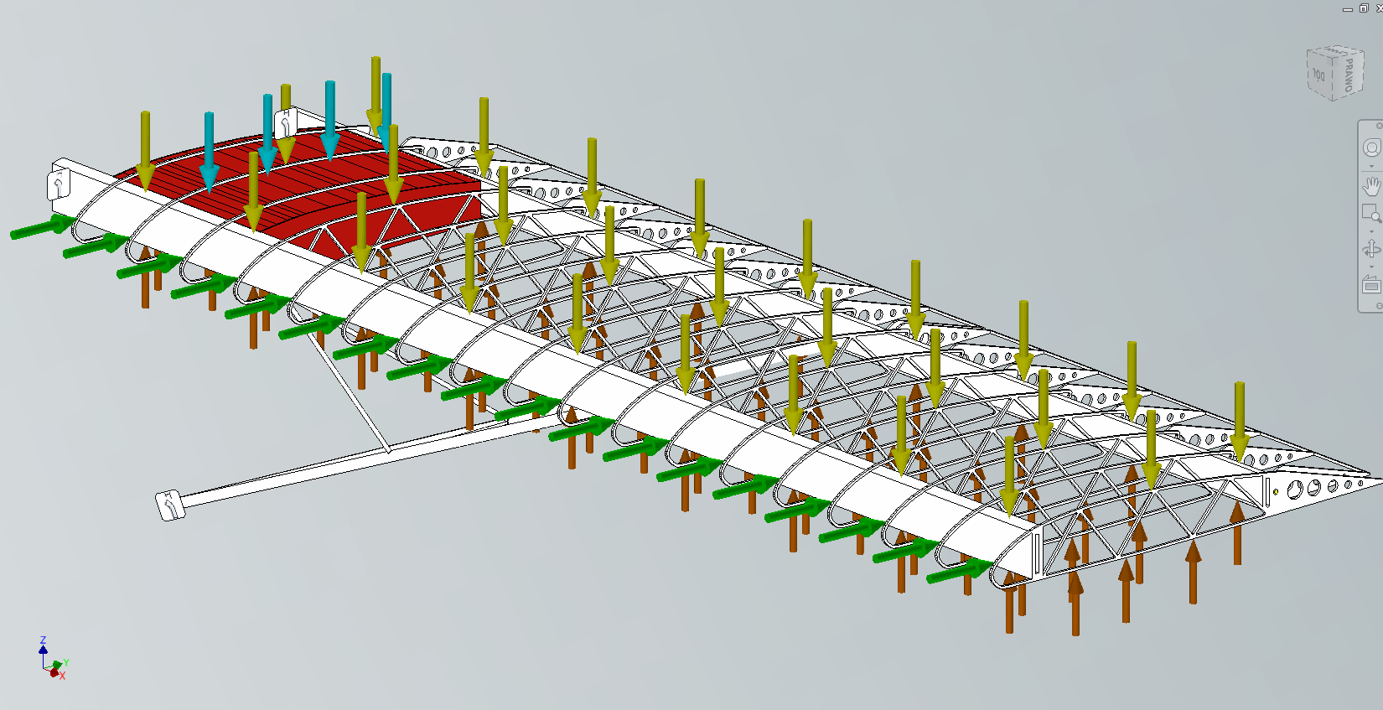

Rysunek 25: Prezentacja sił działających na skrzydło

Od góry na skrzydło działa siła ciężkości, od dołu siła nośna, wzdłuż osi Y działa siła oporu, a niebieskimi strzałkami na zbiornikiem przedstawiona jest siła (ciężar) paliwa. Wartości działających sił są następujące:

* **Fciężaru = 2156 N**, a obciążenie ciągłe: **qciężaru = 392 N/m**
* **Fpaliwa = 637 N**, a obciążenie ciągłe: **qpaliwa = 773 N/m**
* **Foporu = 2086 N**, a obciążenie ciągłe: **qoporu = 380 N/m**
* **Fnośna = 13411 N**, a obciążenie ciągłe: **qnośna = 2438 N/m**

Mocowania modelu znajdują się na końcu obu dźwigarów oraz na końcu zastrzału. Istnieją zatem trzy podpory stałe. Dokładna analiza i porównanie reakcji w modelu rzeczywistym i uproszczonym zostanie przeprowadzona we wnioskach. Reakcje w tych podporach przedstawiono w tabeli poniżej:

Tabela 5: Wartości reakcji w podporach dla zadanego obciążenia skrzydła

|  |  |  |  |  |
| --- | --- | --- | --- | --- |
| **Nazwa więzu** | **Siła reakcji** | | **Moment reakcji** | |
| **Wielkość** | **Komponent (X,Y,Z)** | **Wielkość** | **Komponent (X,Y,Z)** |
| Wiązanie dźwigara  przedniego  (podpora B) | 6273,39 N | 5391,46 N | 2570,91 N m | 39,0195 N m |
| -504,26 N | 2567,54 N m |
| -3167,55 N | -125,677 N m |
| Wiązanie dźwigara  tylnego  (podpora A) | 16530,5 N | 16427,5 N | 164,47 N m | 34,6266 N m |
| -724,129 N | 126,462 N m |
| 1694,22 N | -99,2862 N m |
| Wiązanie zastrzału  (podpora C) | 23623,8 N | -21824,5 N | 27,96 N m | -4,32374 N m |
| -847,703 N | -7,68141 N m |
| -9003,14 N | 26,5348 N m |

Po przeprowadzeniu symulacji analizy naprężeń i usunięciu osobliwości otrzymano następujące rezultat

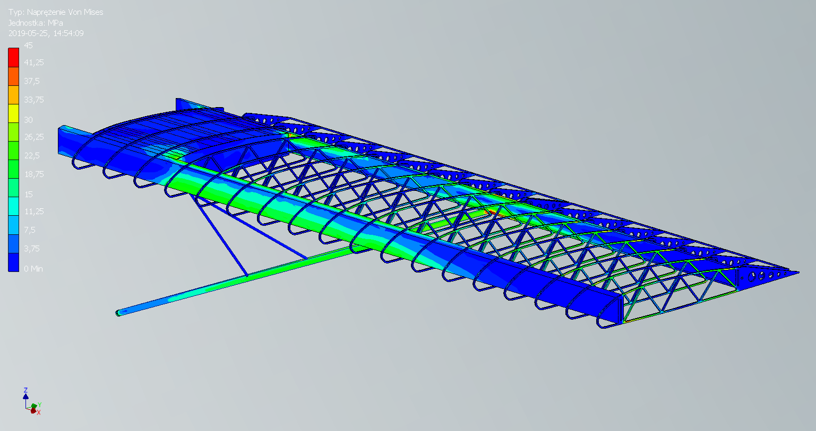

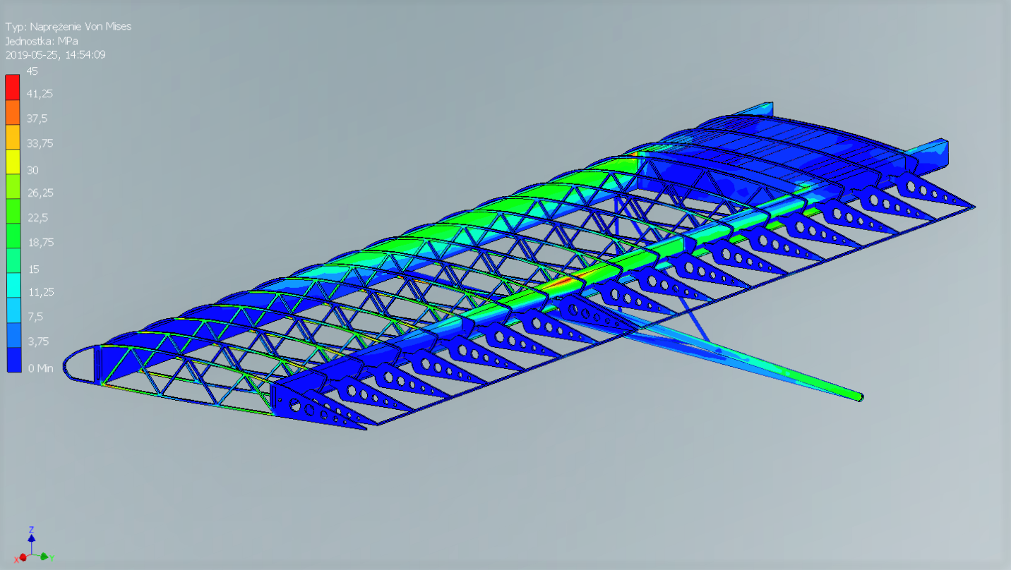

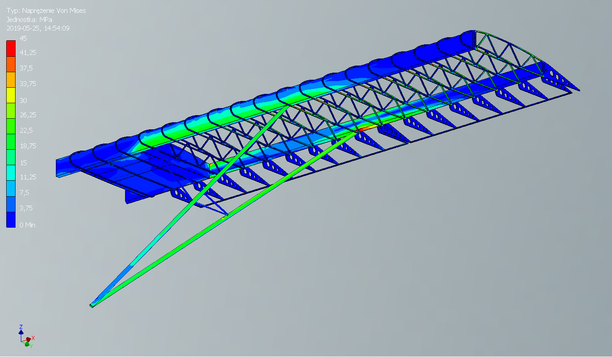

Na załączonych powyżej zdjęciach wyraźnie widać wpływ zastrzałów na skrzydło samolotu przy maksymalnym dozwolonym obciążeniu. Skrzydło doświadcza zginania w płaszczyźnie XY oraz w płaszczyźnie XZ. Dysproporcja wielkości naprężeń jest spowodowana również różnicą wielkości obu dźwigarów, gdyż dźwigar tylny jest mniejsze przez co jego sztywność również jest mniejsza w porównaniu do dźwigara przedniego, a jego odkształcenie rośnie. Przypatrując się rozkładowi naprężeń w dźwigarach, można dostrzec typowe rozkład dla zginania belki utwierdzonej jednostronnie. Zastrzału nie możemy traktować jako utwierdzenia stałego, ponieważ ulega on wydłużeniu pod wpływem działania dużej siły nośnej.

Warto również zwrócić uwagę na sposób przenoszenia obciążeń przez żeberka skrzydła. Naprężenie przenoszone jest odwrotnie względem naprężenia dźwigarów, ponieważ rośnie ono proporcjonalnie względem odległości od początku skrzydła (gdzie początkiem skrzydła nazywamy miejsce umocowania). Przyczyną takiego zjawiska mogą być dwie składowe. Pierwszą z nich jest to siła oporu przyłożona na krawędzi natarcia skrzydła, ponieważ naprężenie przez nią wywołane jest przenoszone do tylnego dźwigara poprzez żeberka wzdłuż osi Y. Powoduje to ich ściskanie wzdłuż tej osi. Druga składowa wynika z różnic sztywności obu dźwigarów. Przedni dźwigar ma większą sztywność od tylnego, przez co w miarę oddalania się od początku skrzydła różnica ugięć obu dźwigarów się zwiększa. Powoduje to coraz większe zginanie kolejnych żeberek siłą tnącą działającą wzdłuż osi Z. Sumarycznie są one ściskane oraz zginane. Wzrost naprężenia zredukowanego dla każdego kolejnego żeberka obliczonego wg. Hipotezy Hubera-Misesa jest bardzo ładnie widoczny na powyższych zdjęciach. Różnica ugięć obu dźwigarów powoduje również ich wzajemne skręcanie momentem o przeciwnych znakach dzięki połączeniu ich żeberkami. Dźwigar tylny uginając się bardziej, powoduje skręcanie dźwigara przedniego starając się pociągnąć go za sobą, a przedni hamuje ugięcie tylnego. A naprężenie te przenoszone są również przez żeberka skrzydła.

Sprawdźmy co się dzieje w miejscu najbardziej wytężonym. Jest to miejsce mocowania tylnego dźwigara z zastrzałem i żeberkiem:

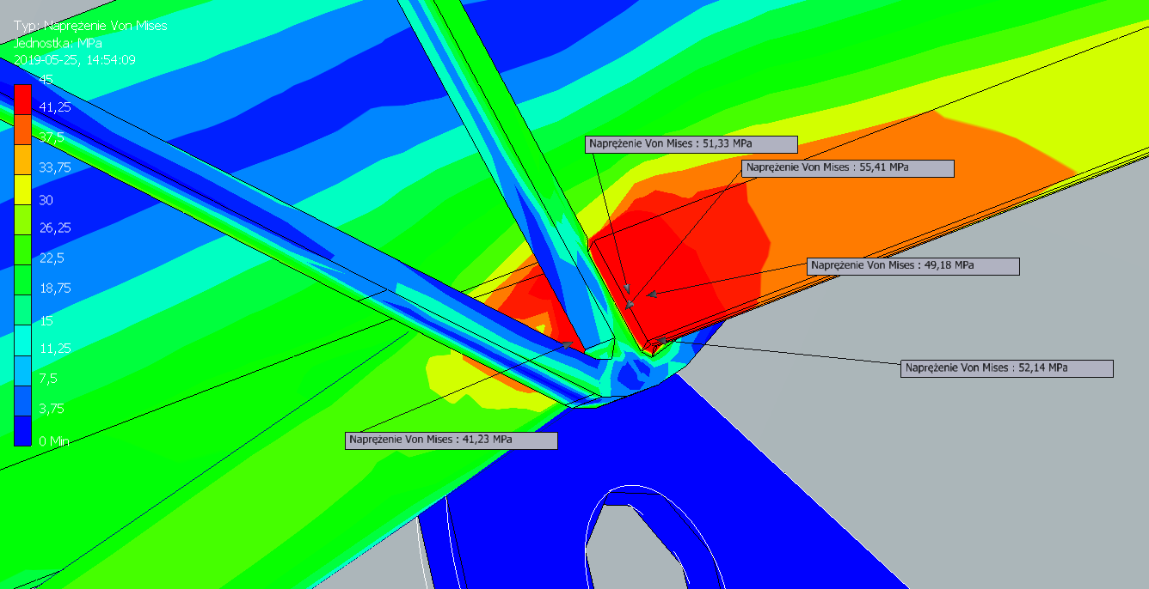

Rysunek 26: Naprężenia w najbardziej wytężonym miejscu

W miejscu tym występują naprężenia maksymalne o wielkości 50-55 MPa. Ze względu na niedoskonałość wykonania modelu i powstanie karbu zdecydowaliśmy zmienić skalę kolorystyczną naprężeń na zakres od 0-45 MPa, aby osobliwość występująca w miejscu karbu nie miała wpływu na wyświetlanie wyników. Poniżej znajdują się efekty badania sondą dla współczynnika bezpieczeństwa w tym miejscu:

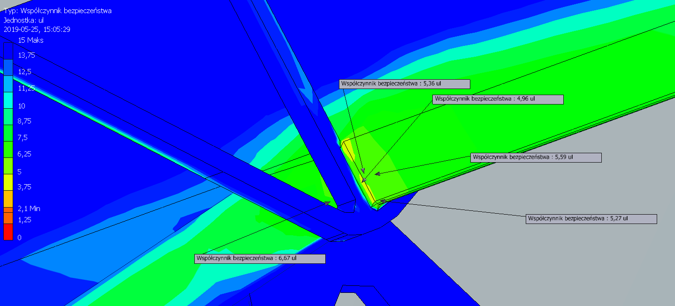

Rysunek 27: Współczynnik bezpieczeństwa w najbardziej wytężonym miejscu skrzydła

Wynika z niego, że nawet w ekstremalnej fazie lotu współczynnik bezpieczeństwa w najbardziej wytężonym miejscu wacha się w granicy xb = 5, czyli konstrukcja ta jest bezpieczna w użytkowaniu. Warto natomiast pamiętać, że jest to analiza statyczna, a skrzydło samolotu pracuje dynamicznie. W rzeczywistości miejsce to pracuje również zmęczeniowo, i to takie obliczenia powinny być również przeprowadzone, mimo iż dla przypadku statycznego współczynnik bezpieczeństwa wynosi xb = 5.

Przemieszczenie skrzydła wynosi 59,07 mm i graficznie prezentuje się one następująco:

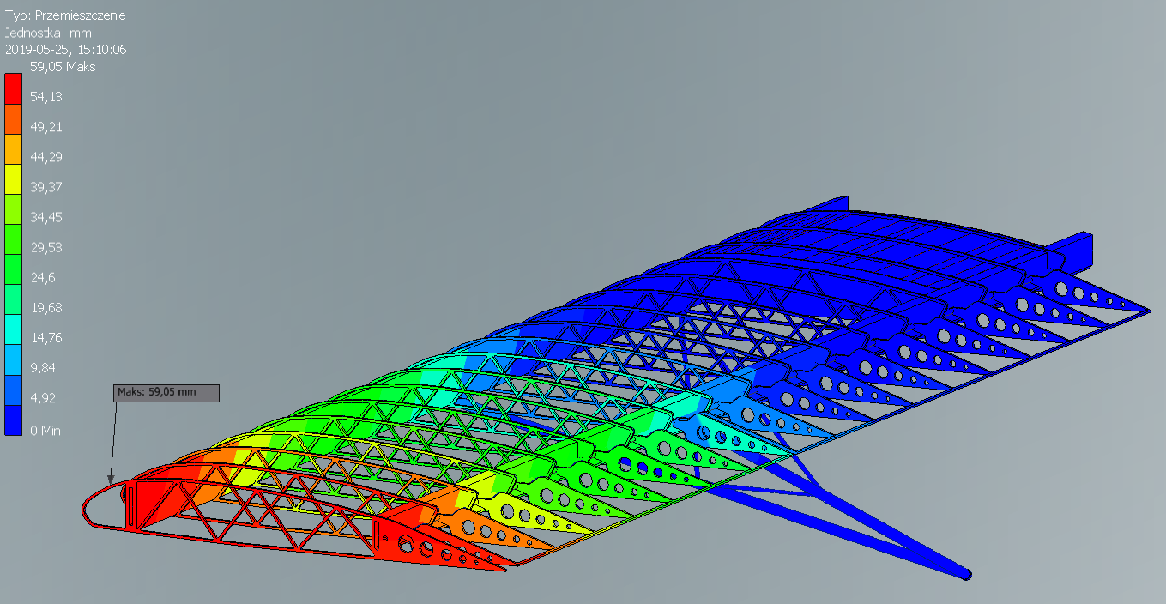

Rysunek 28: Ugięcie skrzydła pod wpływem działającego obciążenia

Pod wpływem działania siły nośnej i oporu koniec skrzydła przemieszcza się w następujący sposób:

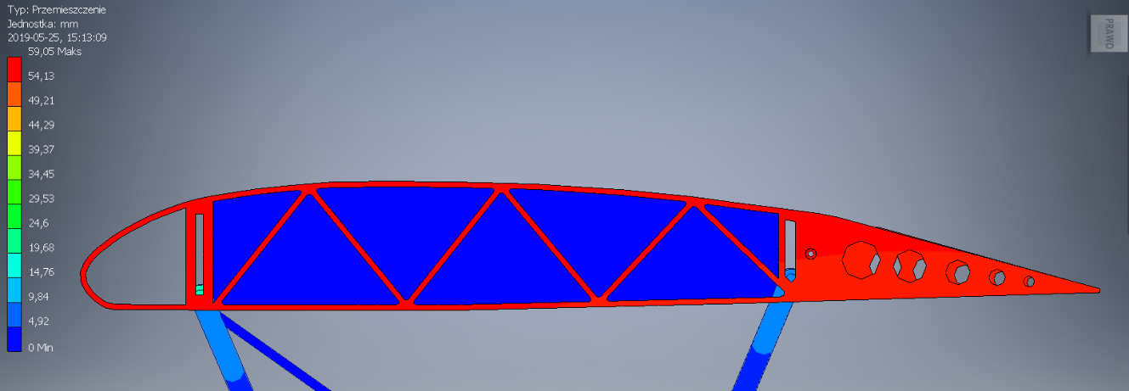

Rysunek 29: Widok na skrzydło z wyłączoną opcją przemieszczenia modelu

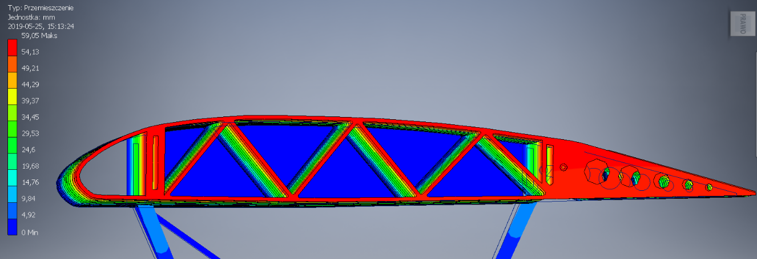

Rysunek 30: Widok na skrzydło z włączoną opcją przemieszczenia modelu

Na powyższych zdjęciach widoczne jest przemieszczenie skrzydła po skosie. Składowa pionowa Z tego przemieszczenia wynosi 24,33 mm, a składowa pozioma Y wynosi 55,19 mm. Bardzo uwidacznia się tutaj sztywność dźwigarów względem osi Y oraz Z. Wzdłuż osi Z działa siła wypadkowa 11 225 N, a ugięcie wynosi raptem 24,33 mm. Natomiast wzdłuż osi Y działa siła wypadkowa 2086 N, a przemieszczenie wynosi aż 55,19 mm. Ta wielka dysproporcja wynika z dużej różnicy momentów bezwładności dźwigarów względem tych dwóch osi. W tym modelu skrzydła między żeberkami nie ma żadnych rozpórek, które zapobiegały by wygięciu skrzydła wzdłuż osi Y, więc w tym przypadku główną rolę gra sztywność EJ dźwigarów.

Podsumowanie:

Analizując badany układ, a w szczególności reakcje w podporach obliczone w programie Autodesk Inventor 2019 oraz przez nas w Excelu wynika że są one w dużej mierze do siebie bardzo podobne. Przykładem niech będzie reakcja w trzeciej podporze (zastrzale) obliczona przez program Inventor jako **Rc = 23 623,8 N**. Po rozwiązaniu naszego układu równań (wraz z zastosowaniem twierdzenia Menabrei) reakcja **Rc = 25 451 N**. Podobne wyniki uzyskaliśmy w podporach A oraz B (dźwigary), w szczególności dla składowych X oraz Y, lecz błąd obliczeniowy jest tam już większy.

Przypadek samolotu w locie poziomym z maksymalną prędkością konstrukcyjną cechuje się największymi naprężeniami w konstrukcji skrzydła. Został on bardzo kompleksowo omówiony powyżej. Trzy pozostałe przypadki faz lotu (i postoju) cechują się dużo mniejszymi naprężeniami, przez co nie pojawia się w nich żadna nowość warta długiego opisu, dlatego zostaną one rozważone pobieżnie bez tak wnikliwej analizy.

### Przypadek lądowania awaryjnego samolotu z przyziemieniem o przeciążeniu do 3G oraz bez paliwa w zbiornikach.

Analiza tego przypadku miała na celu sprawdzenie zachowania konstrukcji skrzydła w przypadku wzrostu jego ciężaru trzykrotnie przy bardzo małej wartości siły nośnej, ponieważ prędkość samolotu była równa prędkości przeciągnięcia przy pełnym otwarciu klap Vs = 48 km/h. Jednak naprężenia powstające w skrzydle podczas takiego przyziemienia nie osiągają wartości niebezpiecznych, oraz nie spowodują wyboczenia zastrzałów samolotu. Rozważając ten przypadek znacznie bardziej powinna być zwrócona uwaga na wytrzymałość podwozia samolotu, które może być dużo bardziej czułe na tego typu naprężenia niż skrzydło.

Rodzaje sił działających na samolot są takie same jak w poprzednim przypadku, lecz ich wartości ulegają diametralnej zmianie:

* **Fciężaru = 6473 N**, a obciążenie ciągłe: **qciężaru = 1177 N/m**
* **Fpaliwa = 0 N**, a obciążenie ciągłe: **qpaliwa = 0 N/m**
* **Foporu = 190 N**, a obciążenie ciągłe: **qoporu = 35 N/m**
* **Fnośna = 2015 N**, a obciążenie ciągłe: **qnośna = 366 N/m**

Rzeczą wartą opisu w tym przypadku jest bardzo dobrze pokazane ugięcie skrzydła w zależności od sztywności dźwigarów, co było wspomniane we wcześniejszym podpunkcie:

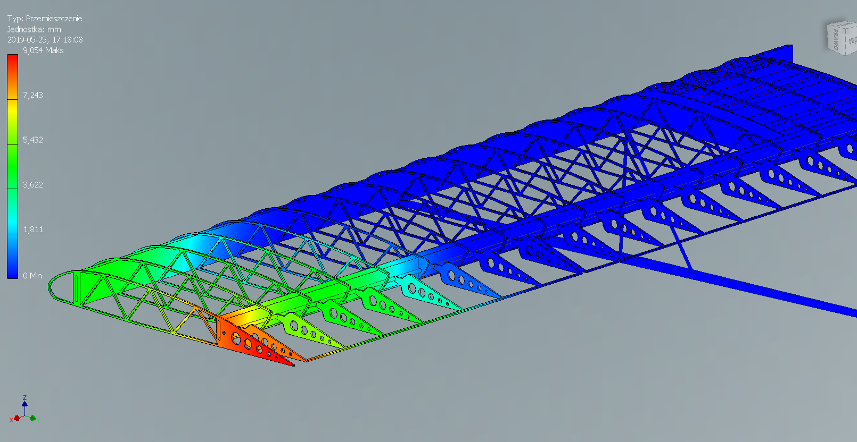

Rysunek 31: Wyraźnie widoczne ugięcie skrzydła w zależności od sztywności dźwigarów

Bardzo dobrze jest powyżej pokazana zależność, gdy tylna końcowa część skrzydła ugina się znacznie bardziej pod wpływem przyłożonej siły niż jego przednia część.

Reakcje w podporach przedstawiają się następująco:

Tabela 6: Reakcje występujące w podporach

|  |  |  |  |  |
| --- | --- | --- | --- | --- |
| **Nazwa więzu** | **Siła reakcji** | | **Moment reakcji** | |
| **Wielkość** | **Komponent (X,Y,Z)** | **Wielkość** | **Komponent (X,Y,Z)** |
| Wiązanie dźwigara  przedniego  (podpora B) | 5554,33 N | -5544,68 N | 321,817 N m | -6,87022 N m |
| -56,0571 N | -321,661 N m |
| 322,428 N | 7,28121 N m |
| Wiązanie dźwigara  tylnego  (podpora A) | 4578,82 N | -4512,86 N | 260,052 N m | 9,7528 N m |
| 22,7715 N | -259,804 N m |
| 774,07 N | -5,81069 N m |
| Wiązanie zastrzału  (podpora C) | 10870,2 N | 10055 N | 8,51838 N m | 0,877574 N m |
| -156,474 N | 8,04633 N m |
| 4127,05 N | -2,65504 N m |

### Przypadek lotu poziomego z prędkością V = 180 km/h, pełnymi zbiornikami paliwa oraz oblodzeniem na skrzydłach.

Na początek warto wspomnieć, że samolot PZL-101 Gawron nie jest certyfikowany do wykonywania lotów w warunkach oblodzenia. Sytuacje tego typu powinny być kategorycznie unikane, ponieważ nawet cienka warstwa lodu (rzędu kilku milimetrów) znacząco wpływa na spadek właściwości aerodynamicznych skrzydła oraz zwiększa masę samolotu. Niemożność usunięcia takiej warstwy może doprowadzić nawet do katastrofy.

Jednak na potrzeby badania przeprowadzona zostanie analiza skrzydła pokrytego warstwą lodu. Jak wynika z przeprowadzonych obliczeń masa lodu powoduje nie tylko zwiększenie masy skrzydła, lecz również obniża współczynnik siły nośnej oraz zwiększa współczynnik siły oporu. Graficzne przedstawienie działających sił:

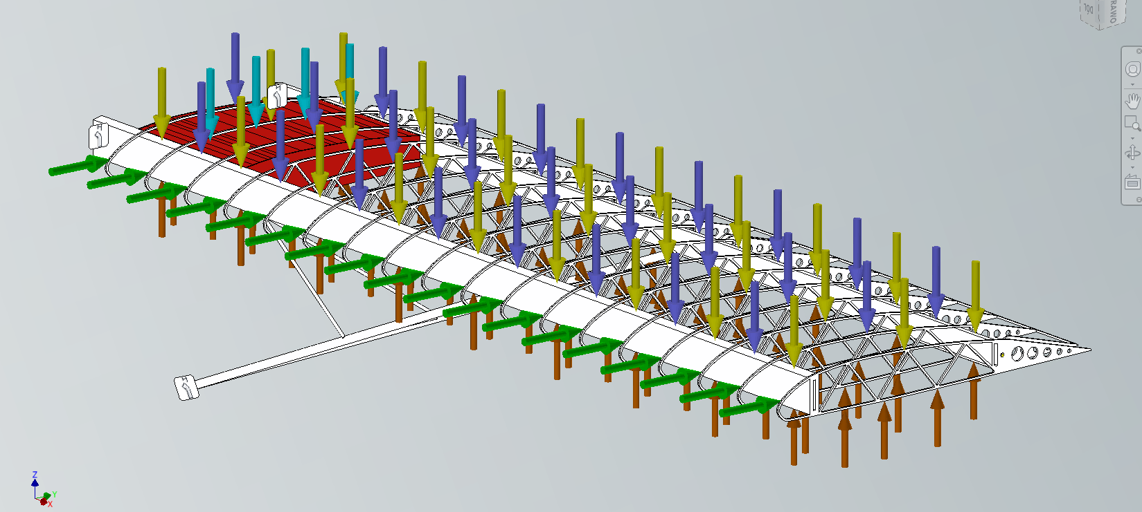

Rysunek 32: Graficzne przedstawienie sil działających na skrzydło podczas lotu z oblodzeniem

Wartości sił i obciążeń działających na skrzydło:

* **Fciężaru = 2156 N**, a obciążenie ciągłe: **qciężaru = 392 N/m**
* **Fpaliwa = 637 N**, a obciążenie ciągłe: **qpaliwa = 773 N/m**
* **Foporu = 700 N**, a obciążenie ciągłe: **qoporu = 128 N/m**
* **Fnośna = 6699 N**, a obciążenie ciągłe: **qnośna = 1218 N/m**
* **Foblodzenia = 702 N**, a obciążenie ciągłe: **qoporu = 128 N/m**

Reakcje w podporach wynoszą:

Tabela 7: Reakcje w podporach dla przypadku lotu z oblodzeniem

|  |  |  |  |  |
| --- | --- | --- | --- | --- |
| **Nazwa więzu** | **Siła reakcji** | | **Moment reakcji** | |
| **Wielkość** | **Komponent (X,Y,Z)** | **Wielkość** | **Komponent (X,Y,Z)** |
| Wiązanie dźwigara  przedniego  (podpora B) | 2019,54 N | 1740,88 N | 817,747 N m | 9,44979 N m |
| -166,588 N | 816,777 N m |
| -1010,01 N | -38,6796 N m |
| Wiązanie dźwigara  tylnego  (podpora A) | 5524,82 N | 5443,38 N | 64,6939 N m | 16,9766 N m |
| -285,262 N | -46,2061 N m |
| 901,026 N | -41,9773 N m |
| Wiązanie zastrzału  (podpora C) | 7776,13 N | -7185,19 N | 11,1699 N m | -2,01887 N m |
| -245,85 N | -2,2085 N m |
| -2963,24 N | 10,7616 N m |

Ten przypadek lotu wytrzymałościowo w istocie nie rożni się od przypadku lotu prostoliniowego. Po zsumowaniu sił w odpowiednich osiach, wypadkowa jest dużo mniejsza niż w najbardziej obciążonym przypadku. Poniżej przedstawiono graficznie działanie naprężeń w konstrukcji skrzydła:

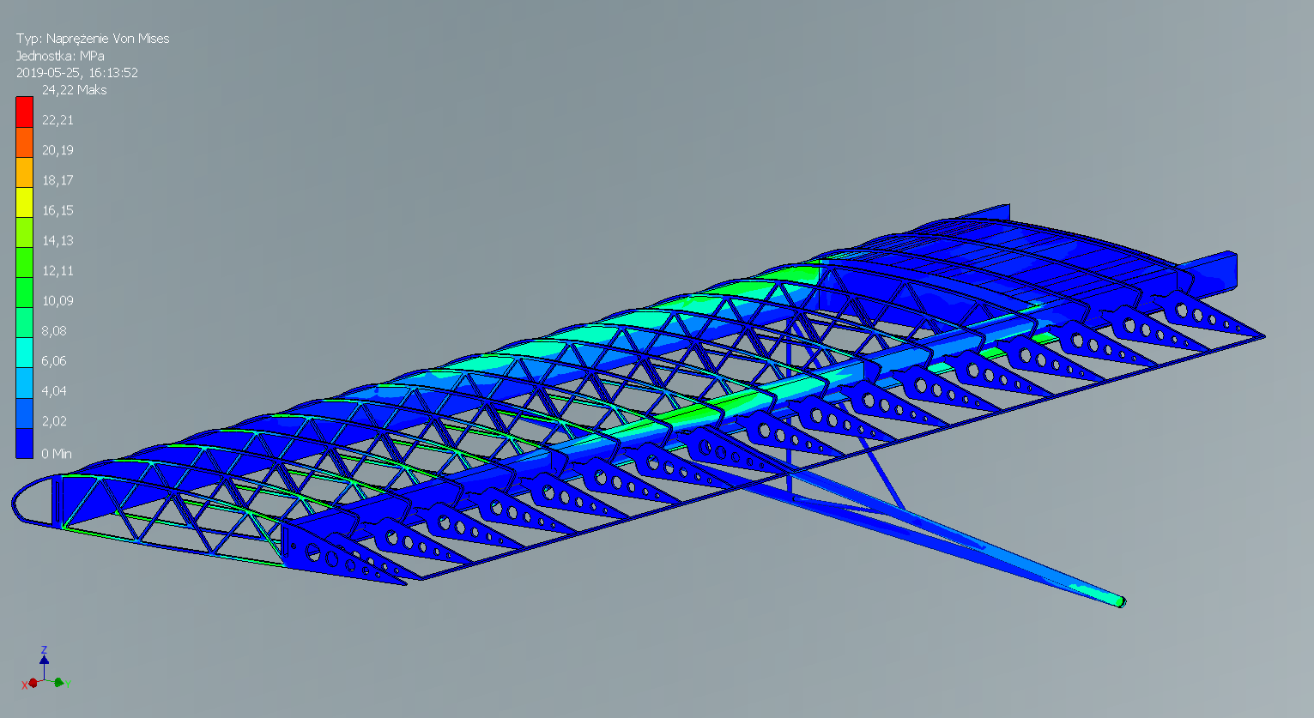

Rysunek 33: Naprężenia działające w konstrukcji skrzydła podczas lotu z oblodzeniem

### Przypadek statyczny samolotu zaparkowanego na ziemi z pełnym zbiornikiem paliwa w skrzydle

Przypadek ten jest bliski sytuacji przedstawionej na Rysunek **20**: **Dobrze widoczna konstrukcja skrzydła samolotu PZL 101 Gawron**, kiedy samolot znajduje się na ziemi. Na samolot działają wtedy tylko dwie siły: siła ciężkości oraz siła (ciężar paliwa). Jest to najprostszy z analizowanych wariantów, ponieważ może być zredukowany do układu płaskiego, ze względu na brak sił działających wzdłuż osi Y. Obciążenie skrzydła przedstawia się następująco:

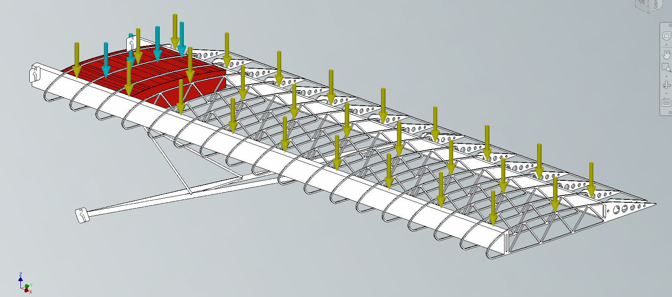

Rysunek 34: Obciążenie skrzydła podczas postoju na płycie lotniska

Wartości sił przyłożonych do skrzydła oraz wartości reakcji wynoszą odpowiednio:

* **Fciężaru = 2156 N**, a obciążenie ciągłe: **qciężaru = 392 N/m**
* **Fpaliwa = 637 N**, a obciążenie ciągłe: **qpaliwa = 773 N/m**

Tabela 8: Wartości reakcji w podporach dla przypadku samolotu zaparkowanego na płycie postojowej wraz z pełnymi zbiornikami paliwa

|  |  |  |  |  |
| --- | --- | --- | --- | --- |
| **Nazwa więzu** | **Siła reakcji** | | **Moment reakcji** | |
| **Wielkość** | **Komponent (X,Y,Z)** | **Wielkość** | **Komponent (X,Y,Z)** |
| Wiązanie dźwigara  przedniego  (podpora B) | 2456,74 N | -2412,69 N | 361,027 N m | -8,04521 N m |
| 20,1225 N | -360,655 N m |
| 462,743 N | 14,2591 N m |
| Wiązanie dźwigara  tylnego  (podpora A) | 2446,89 N | -2397,79 N | 189,918 N m | 5,9206 N m |
| 18,2267 N | -189,805 N m |
| 487,369 N | -2,84034 N m |
| Wiązanie zastrzału  (podpora C) | 5200,99 N | 4810,55 N | 3,83452 N m | 0,60787 N m |
| -39,4058 N | 2,93995 N m |
| 1976,71 N | -2,38552 N m |

Warto również zwrócić uwagę w przypadku braku działających sił w osi Y na równomierne wartości naprężeń w obu dźwigarach. Sytuację tę przedstawiono poniżej wraz z ogólnym przedstawieniem naprężeń w konstrukcji:

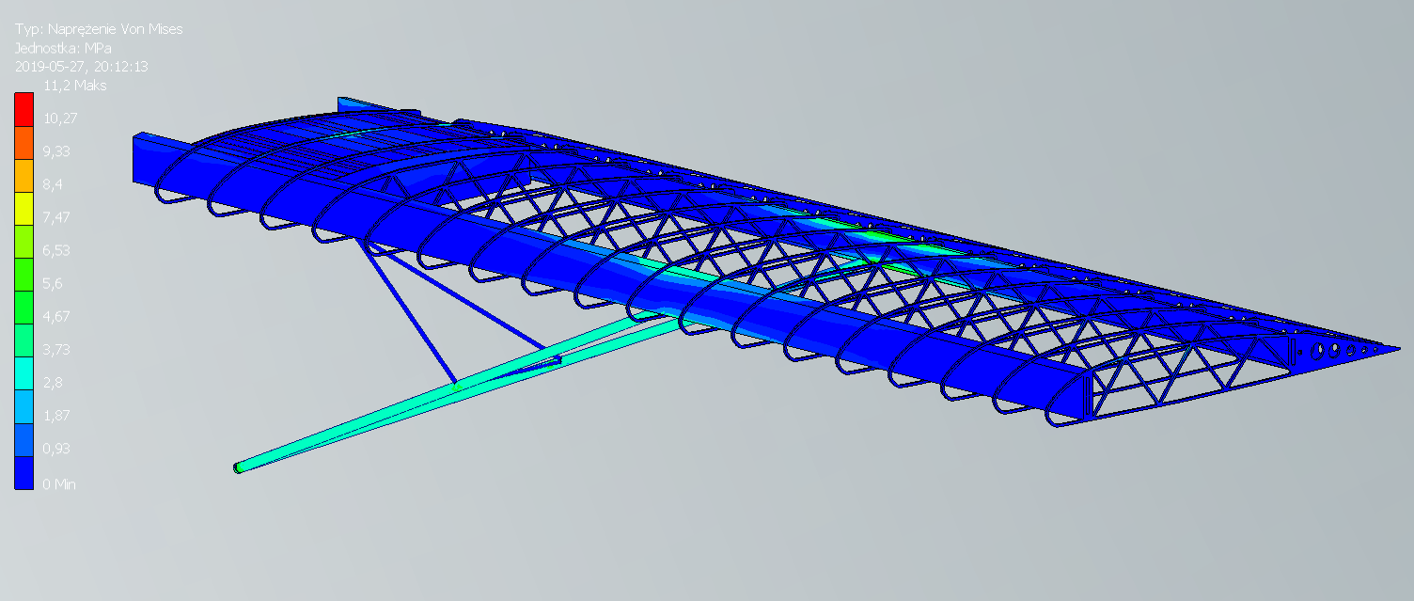

Rysunek 35: Naprężenia w konstrukcji skrzydła podczas postoju samolotu na ziemi

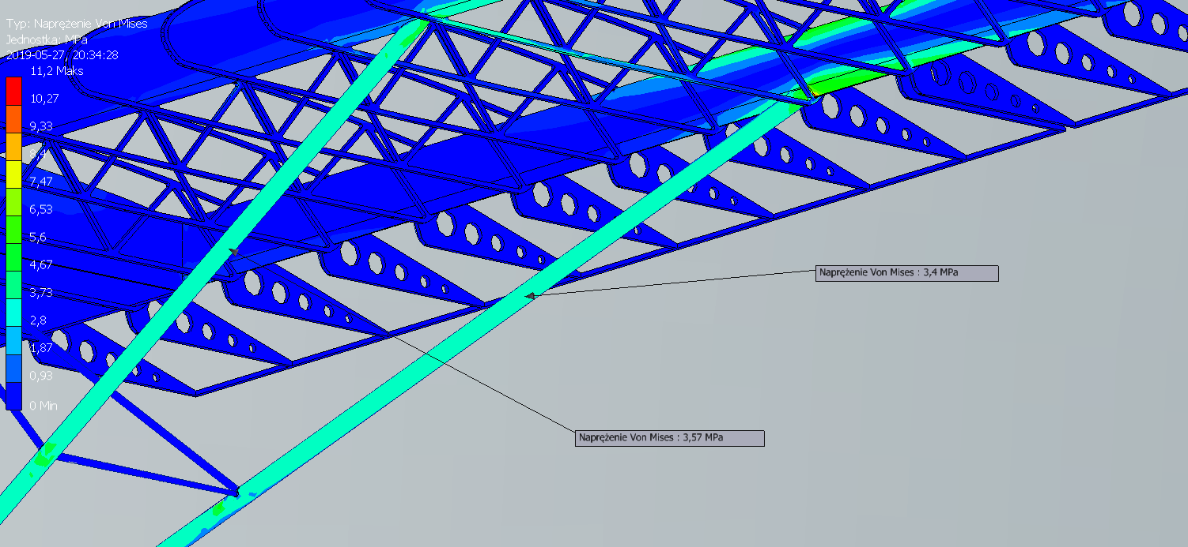

Rysunek 36: Naprężenia w obu dźwigarach

Znając naprężenie oraz przekrój poprzeczny dźwigara można w prosty sposób określić siłę normalną działającą wzdłuż dźwigara. Krok ten został poczyniony w rozdziale poświęconym obliczeniom wyboczeniowym, które wykazały bezpieczeństwo konstrukcji.

Ugięcie skrzydła wyniosło 3,42 mm w osi pionowej. Po przeanalizowaniu wszystkich przypadków ugięć skrzydła dla czterech przypadków można dość do wniosku, że ugięcia skrzydła policzone ręcznie dla modelu uproszczonego są średnio 3-4 razy mniejsze niż obliczone w programie Autodesk Inventor dla modelu rzeczywistego.

# Bibliografia

Aeroklub Częstochowski, (brak daty). *Instrukcja użytkowania w locie samolotu PZL 101 Gawron.*

Kobli, F. (2018). Pobrano z lokalizacji flickr.com: https://www.flickr.com/photos/146974363@N06/45849018072

Kocańda, S. (1997). *Podstawy obliczeń zmęczeniowych .*

Samolotypolskie. (2007). *Samolotypolskie.* Pobrano z lokalizacji http://www.samolotypolskie.pl/samoloty/2322/126/PZL-101-Gawron2

Szutowski, L. (2007). *Budowa i pilotaż samolotów lekkich.*

1. Szutowski Lech, „Budowa i pilotaż samolotów lekkich” s. 39 Rys. 38, a) zwykła klapa wysklepiająca
2. Podstawy obliczeń zmęczeniowych - S.Kocańda, J.Szala s.77
3. https://www.flickr.com/photos/146974363@N06/45849018072
4. http://www.samolotypolskie.pl/samoloty/2322/126/PZL-101-Gawron2
5. Plany samolotu - Instrukcja użytkowania w locie samolotu PZL 101 Gawron – Aeroklub Częstochowski. Tomasz Osip